most přes MLN Temešvár | HK - 001
most přes MLN Pardubická | HK - 005
most přes MLN Krunertova | HK - 009
most přes MLN Machovcova | HK - 010
most přes MLN Pražská | HK - 011
most přes MLN Dvorská | HK - 012
Most přes dálnici Klacovská | HK - 013
most přes MLN U Náhona | HK - 014
most přes potom Melounka | HK - 015
most přes MLN Maxe Malého | HK - 016
most přes MLN Kyddlinovská - Předměřická | HK - 018
most přes MLN u statku Kydlinov | HK - 019
Most u lázní | HK - 028
most Tyršův | HK - 029
most Pražský | HK - 030
most Moravský | HK - 032
most Malšovický | HK - 033
most přes Piletický potok U Mostku | HK - 039
most přes Piletický potok u Vážní | HK - 040
lávka přes Piletický potok | HK - 041
most přes Orlici - Bailey Bridge | HK - 036
most Zámostskou svodnici (Benešův rám) | HK - 049
most přes Stříbrný potok - ke kempu | HK - 045
most přes Stříbrný potok - za chatovou oblastí | HK - 046
most Stříbrný rybník - u chatové oblati | HK - 047
lávka přes Stříbrný potok u Stříbrného rybníku | HK - 044
most přes Piletický potok - Piletice | HK - 042
lávka přes Piletický potok - mrkvař | HK - 043
most přes Labe - Kameňák | HK - 027
lávka pro pěší přes silnici I/35 | HK - 056
lávka přes Zámostskou svodnici | HK - 050
lávka přes jezírko Plachta | HK - 054
lávka přes Orlici u zimního stadionu | HK - 034
lávka u hřistě Dukla | HK - 035
Cirkusplac - provizorní most | HK - 037
lávka pro pěší - Za Jízdárnou - Rybova | HK - 053
lávka u TSHK | HK - 052
lávka přes Zámostskou svodnici pro pěší a cyklisty Na Občinách | HK - 048
lávka pro pěší - Šimkovy sady - malý most | HK - 026
lávka pro pěší - Šimkovy sady - velký most | HK - 025
most ul. Průběžná (Benešův rám) | HK - 051
most svodnice P2 - Štefánikova ul. - Třebeš (u Molu) | HK - 059
most Na Pískách - Třebeš | HK - 060
most Rybářská přes svodnici | HK - 061
most v ul. Labská Louka | HK - 062
dřevěná lávka přes svodnici P2A u MŠ Svatojánská | HK - 063
lávka Roudničská - Viničná ul. | HK - 064
Most u Gumokovu přes Piletický potok | HK - 066
lávka za Telefonicou přes Piletický potok | HK - 067
Lávka přes Labe u ČSOB | HK - 031
Lávka přes náves Plačice k hasičskému hřišti | HK - 069
Lávka přes náves Plačice - náves | HK - 070
Lávka u restaurace Kozlovka, tř. E. Beneše | HK - 071

most přes MLN Temešvár | HK - 001

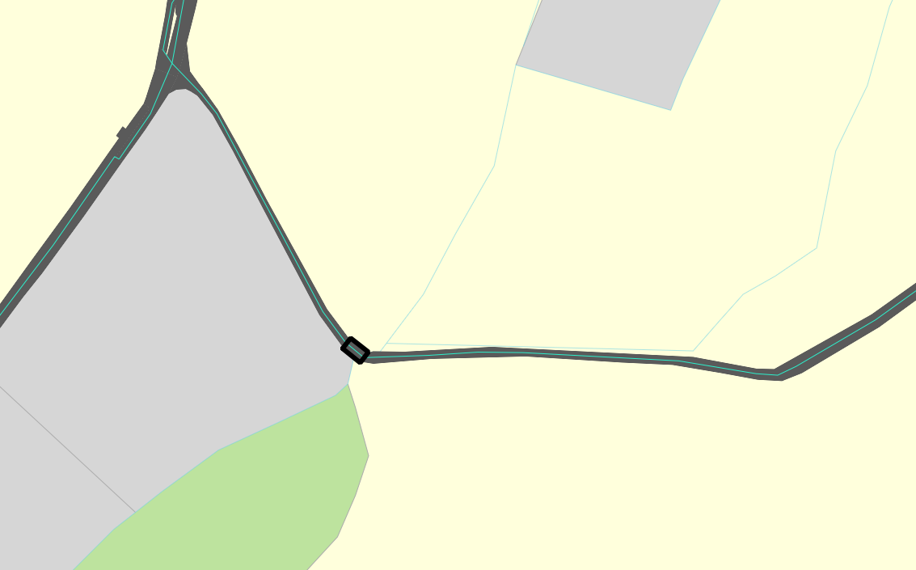
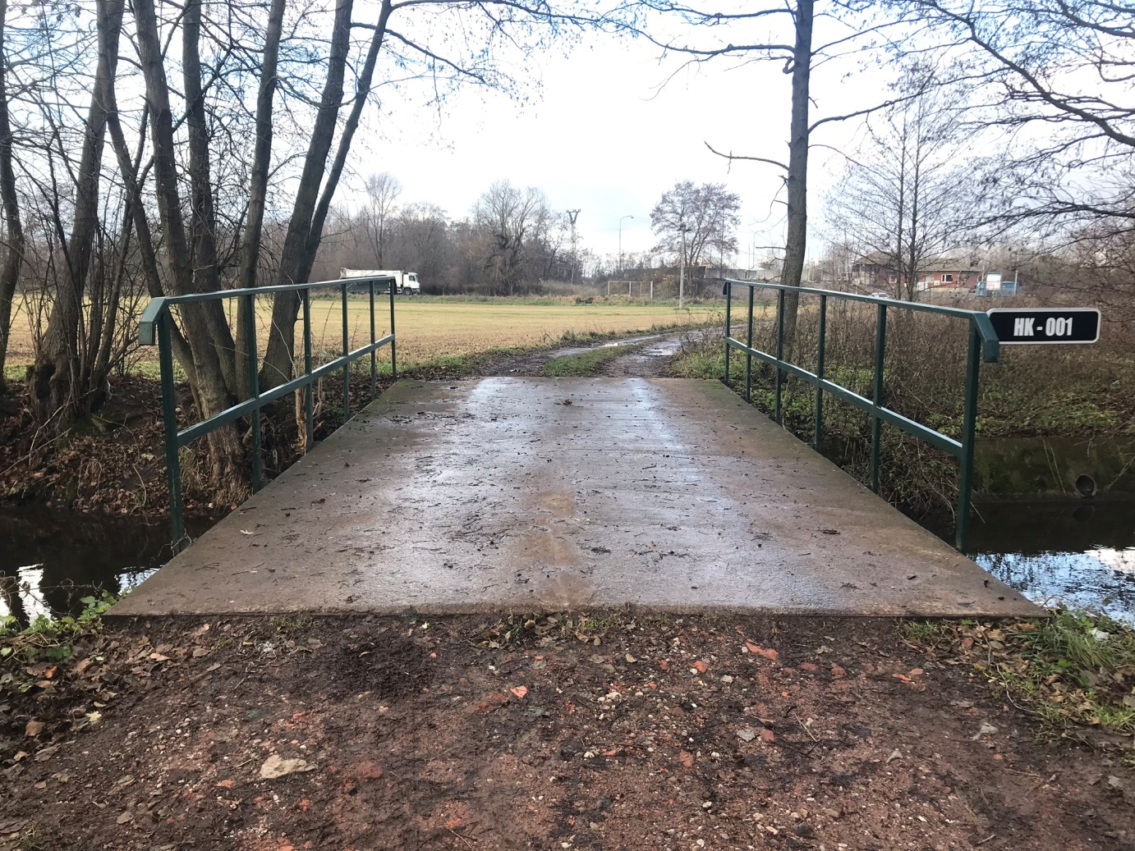

most přes MLN Pardubická | HK - 005
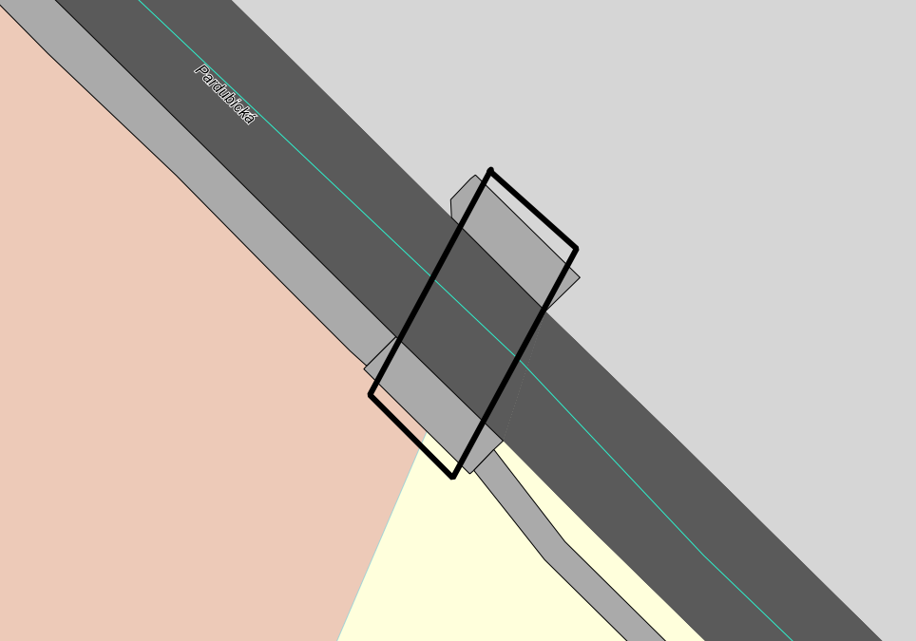
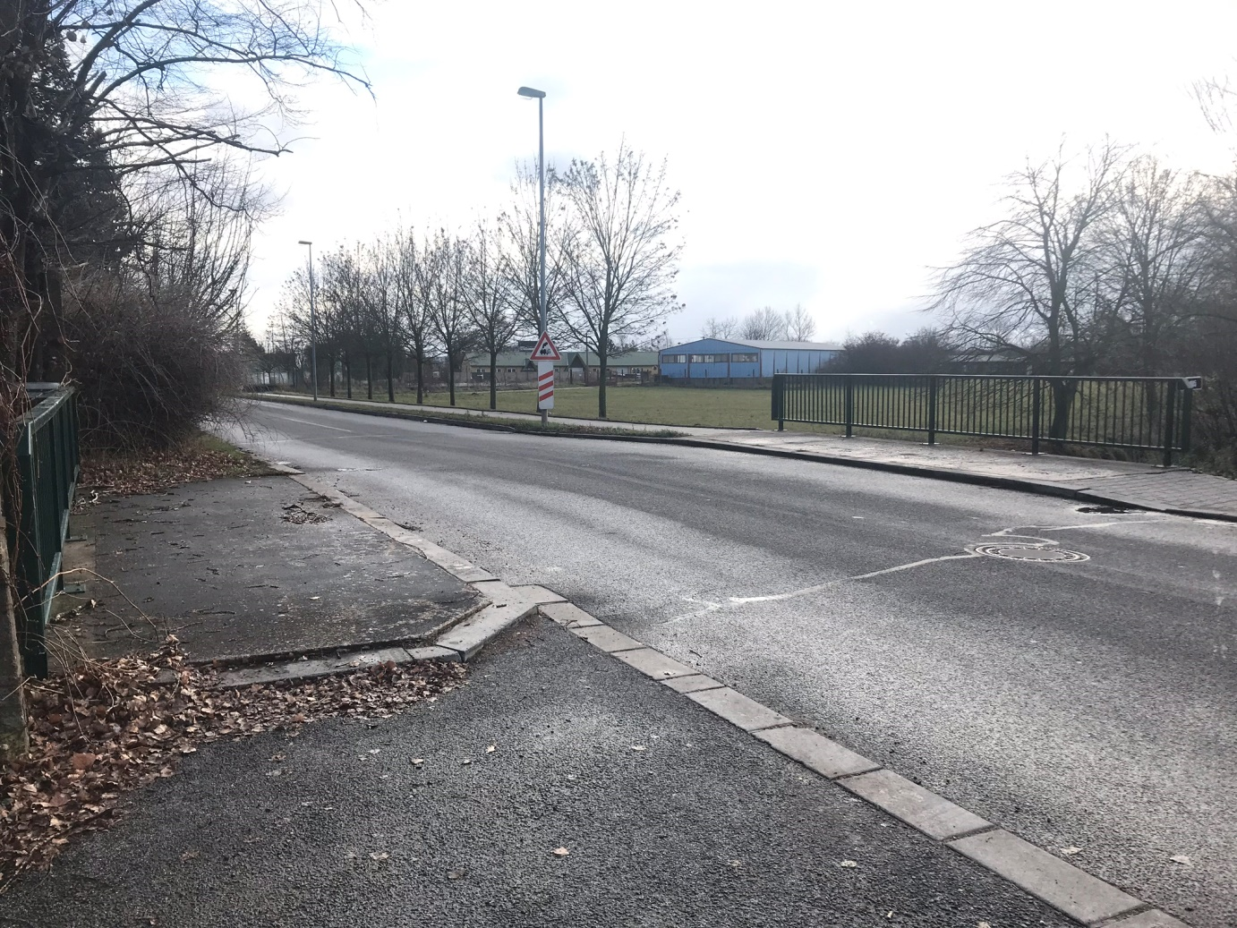

most přes MLN Krunertova | HK - 009
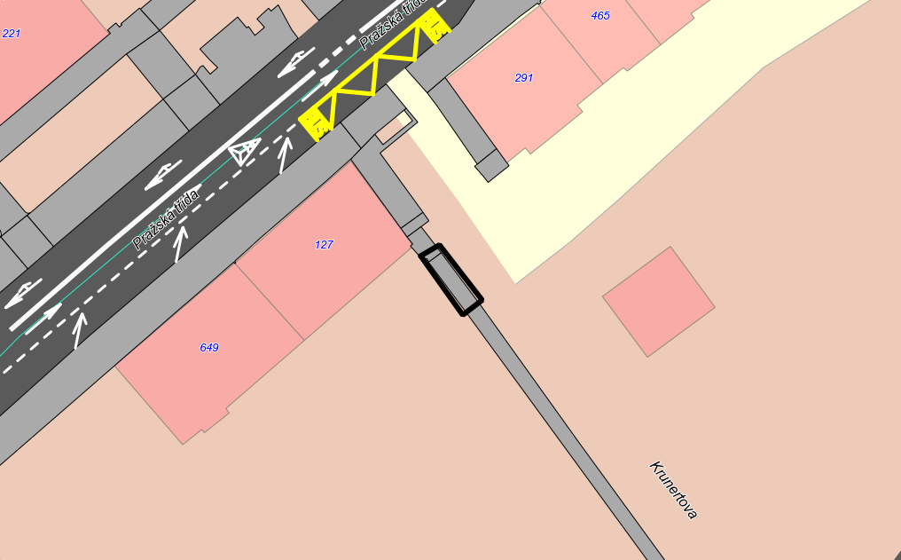
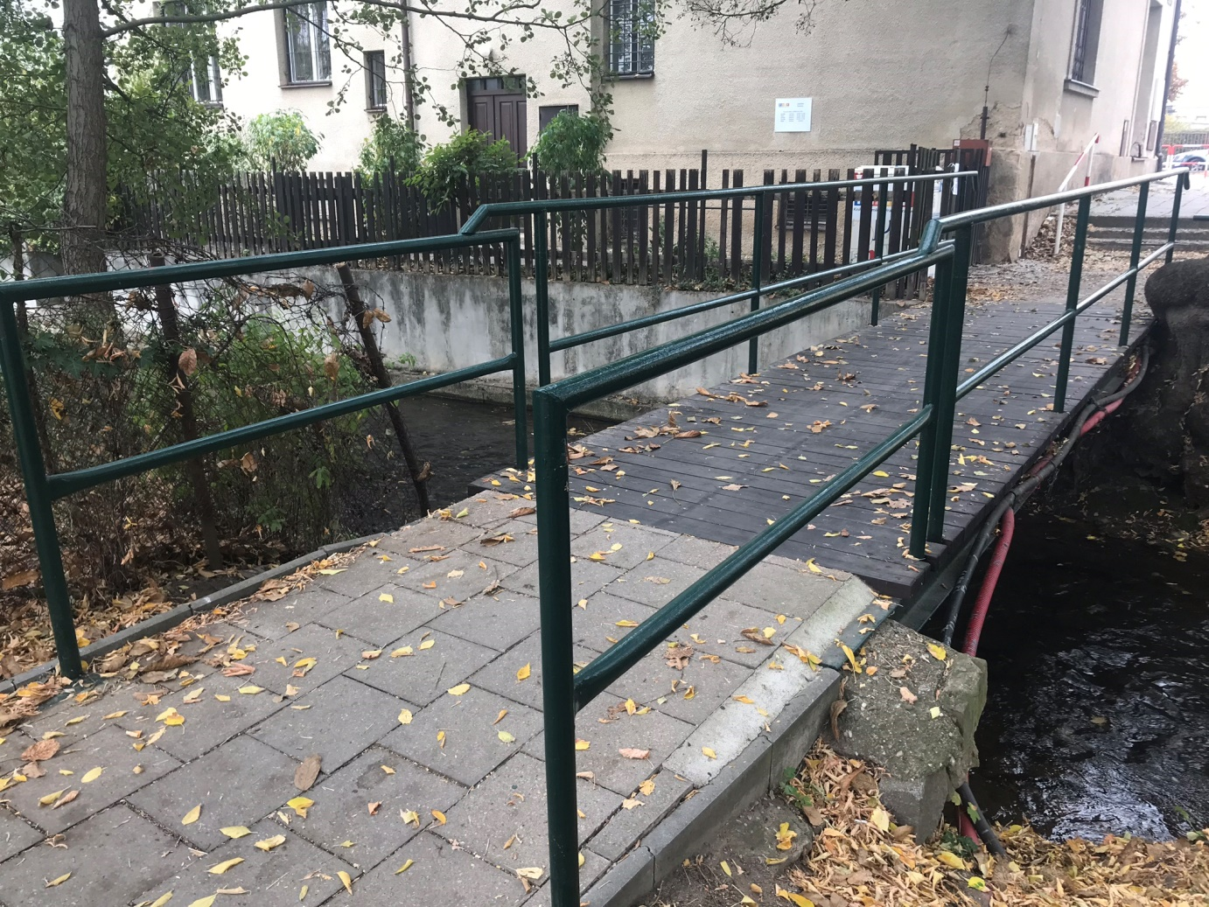

most přes MLN Machovcova | HK - 010
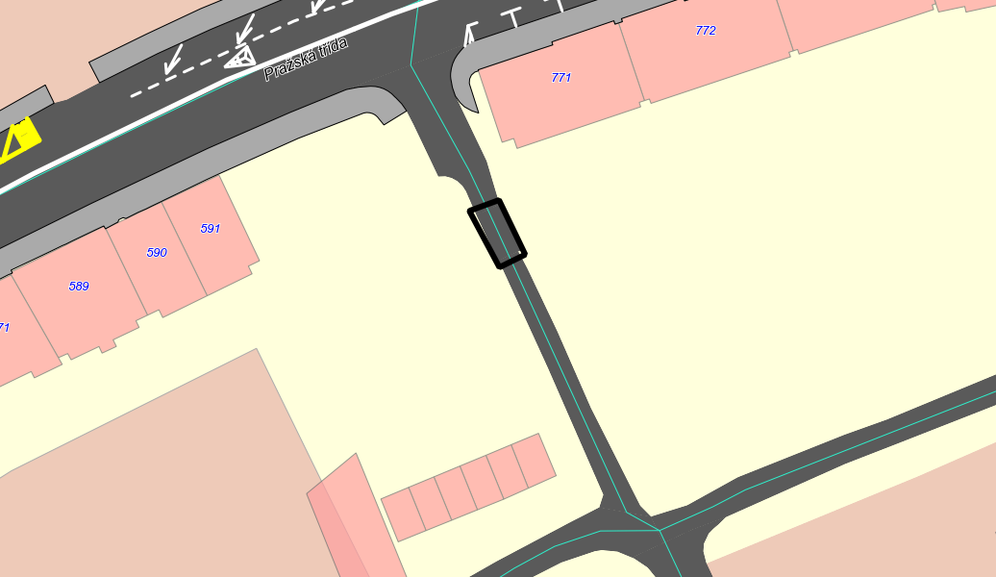
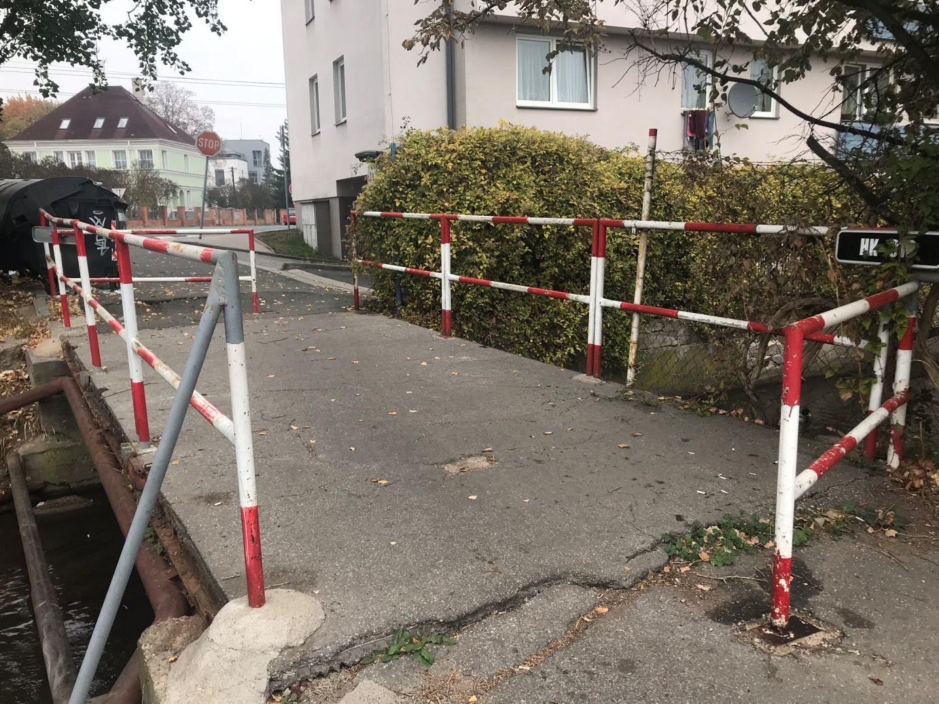

most přes MLN Pražská | HK - 011
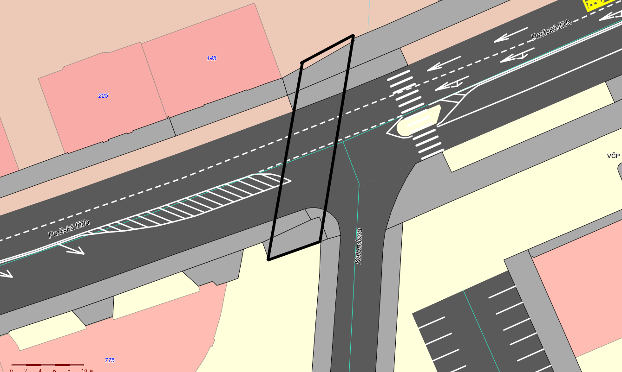
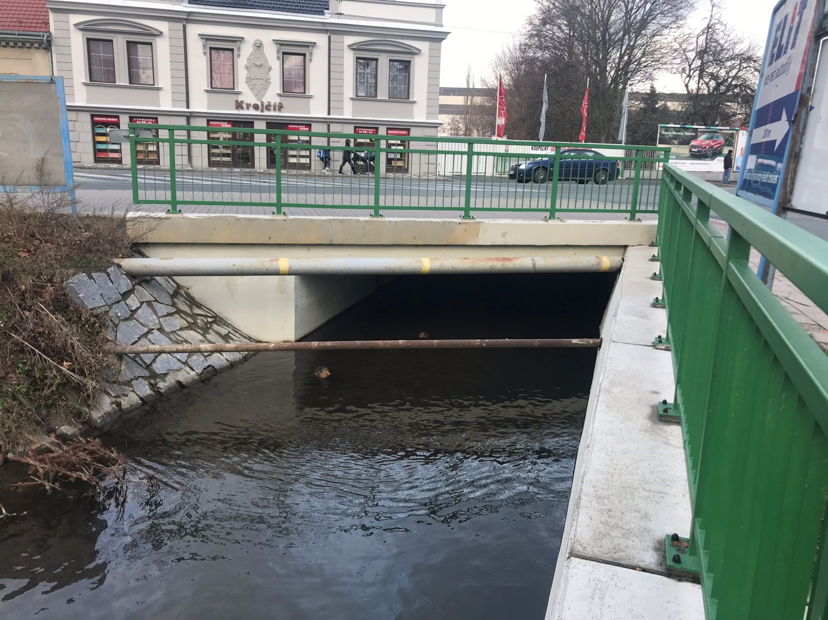

most přes MLN Dvorská | HK - 012
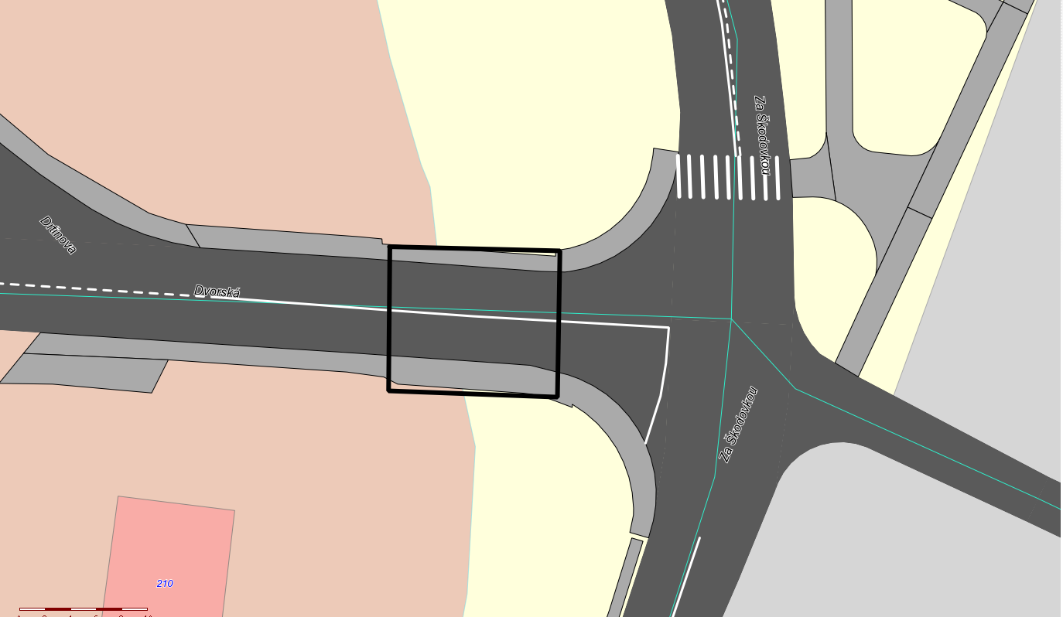
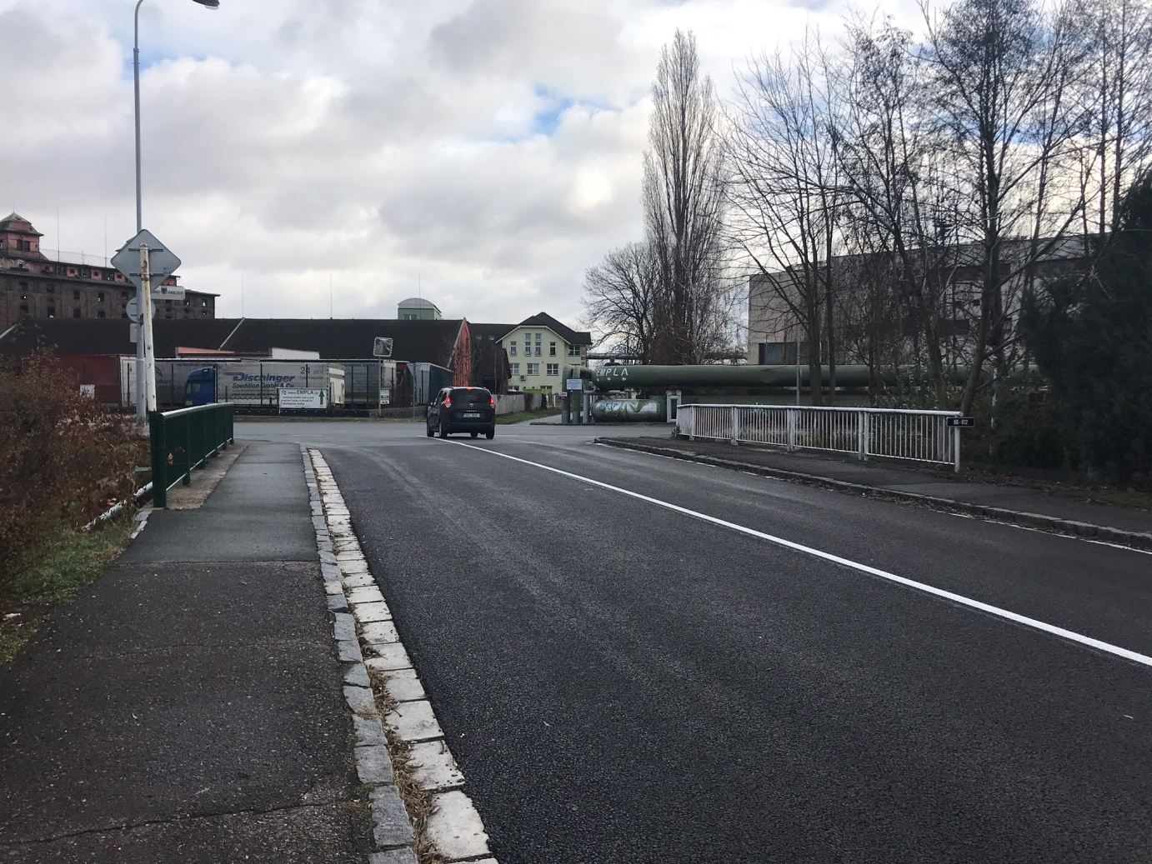

Most přes dálnici Klacovská | HK - 013

most přes MLN U Náhona | HK - 014
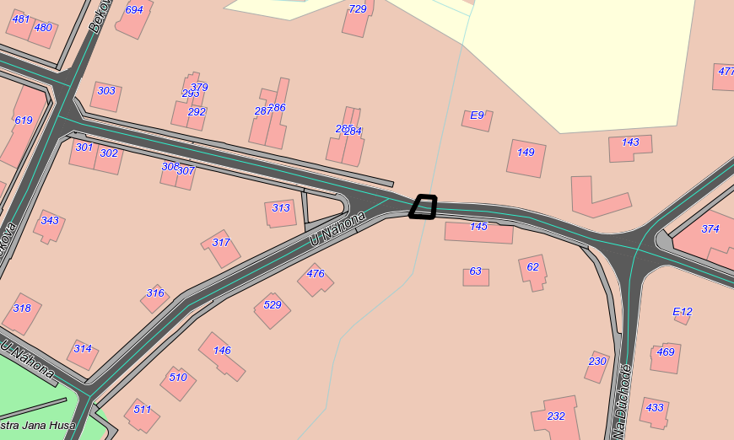
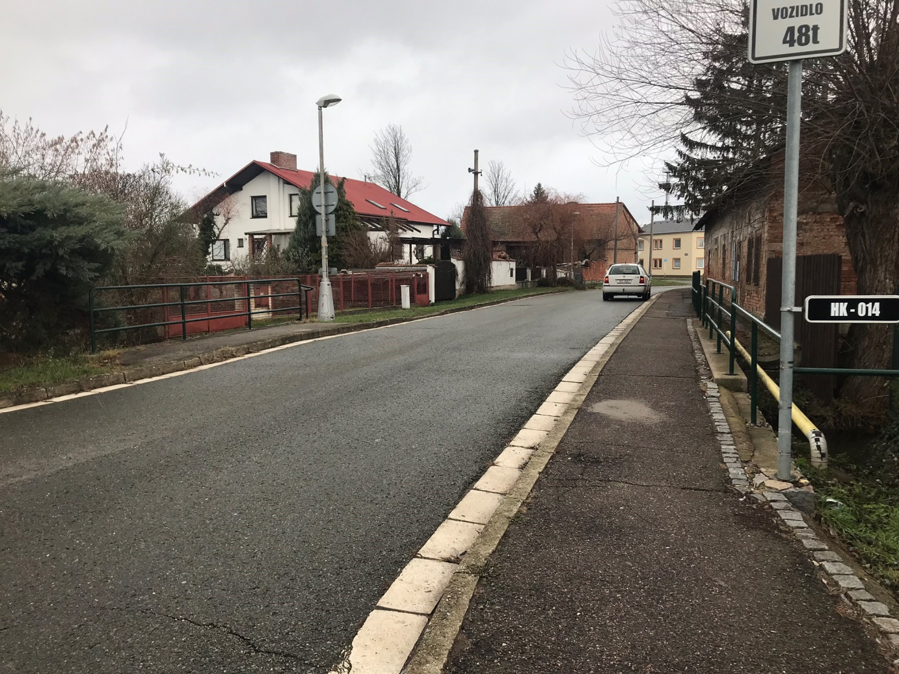

most přes potom Melounka | HK - 015
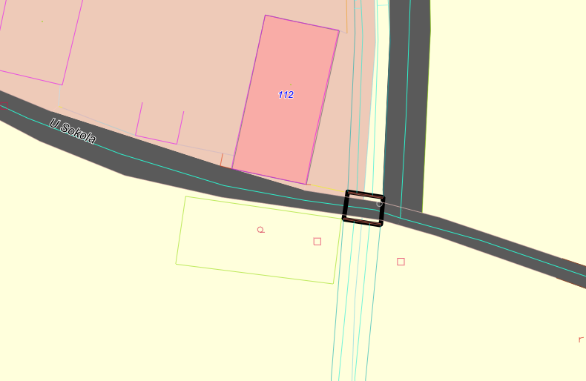
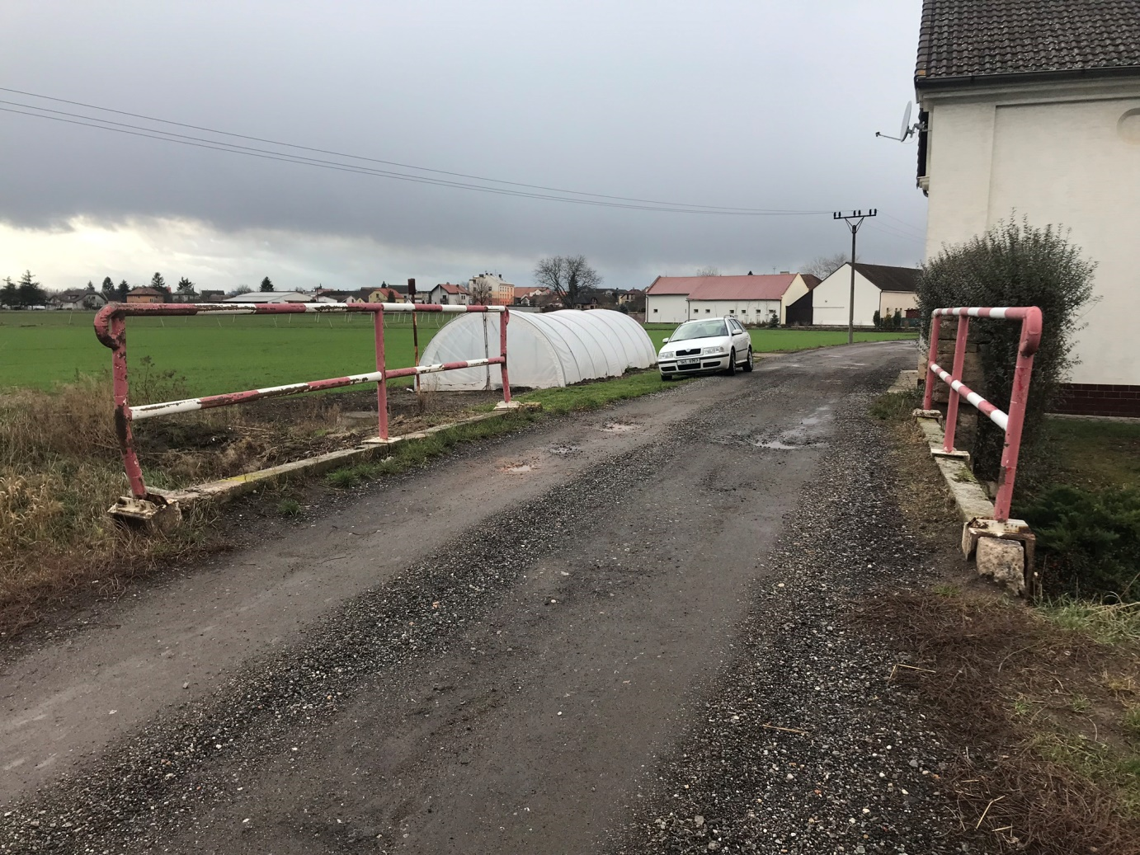

most přes MLN Maxe Malého | HK - 016
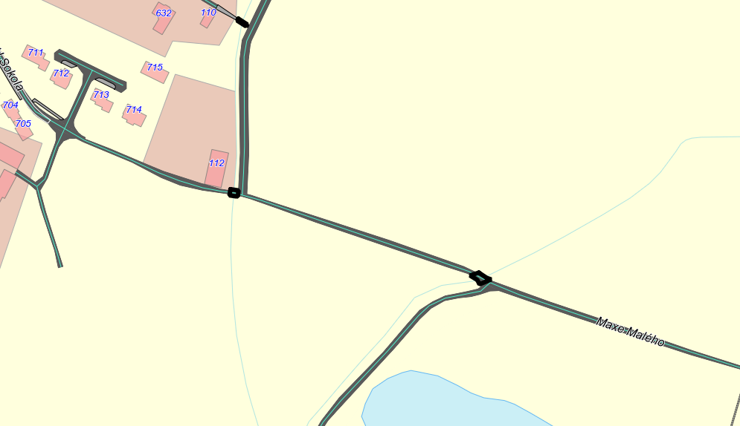
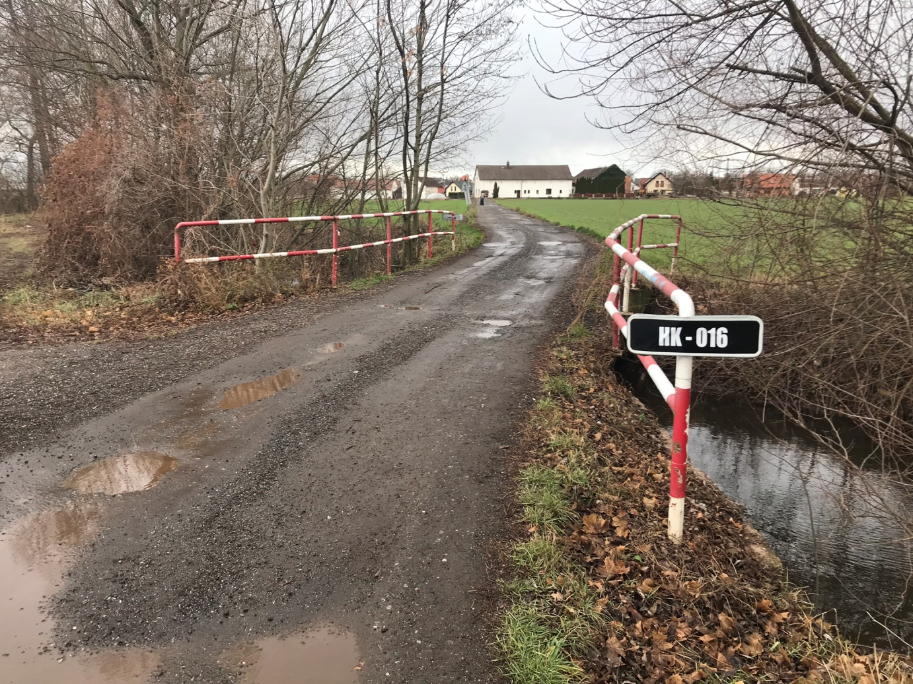

most přes MLN Kyddlinovská - Předměřická | HK - 018
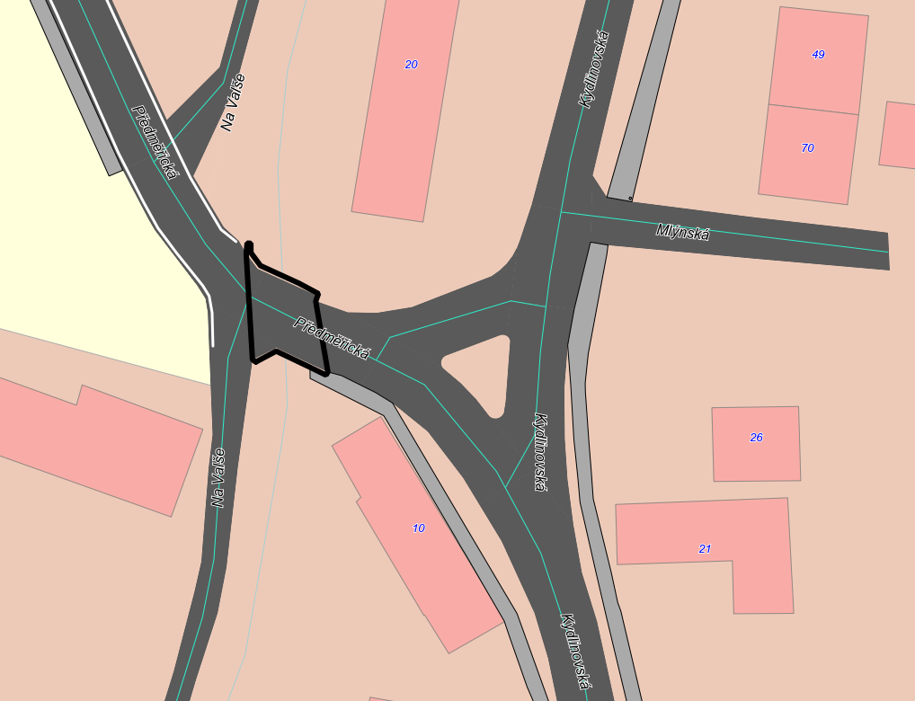
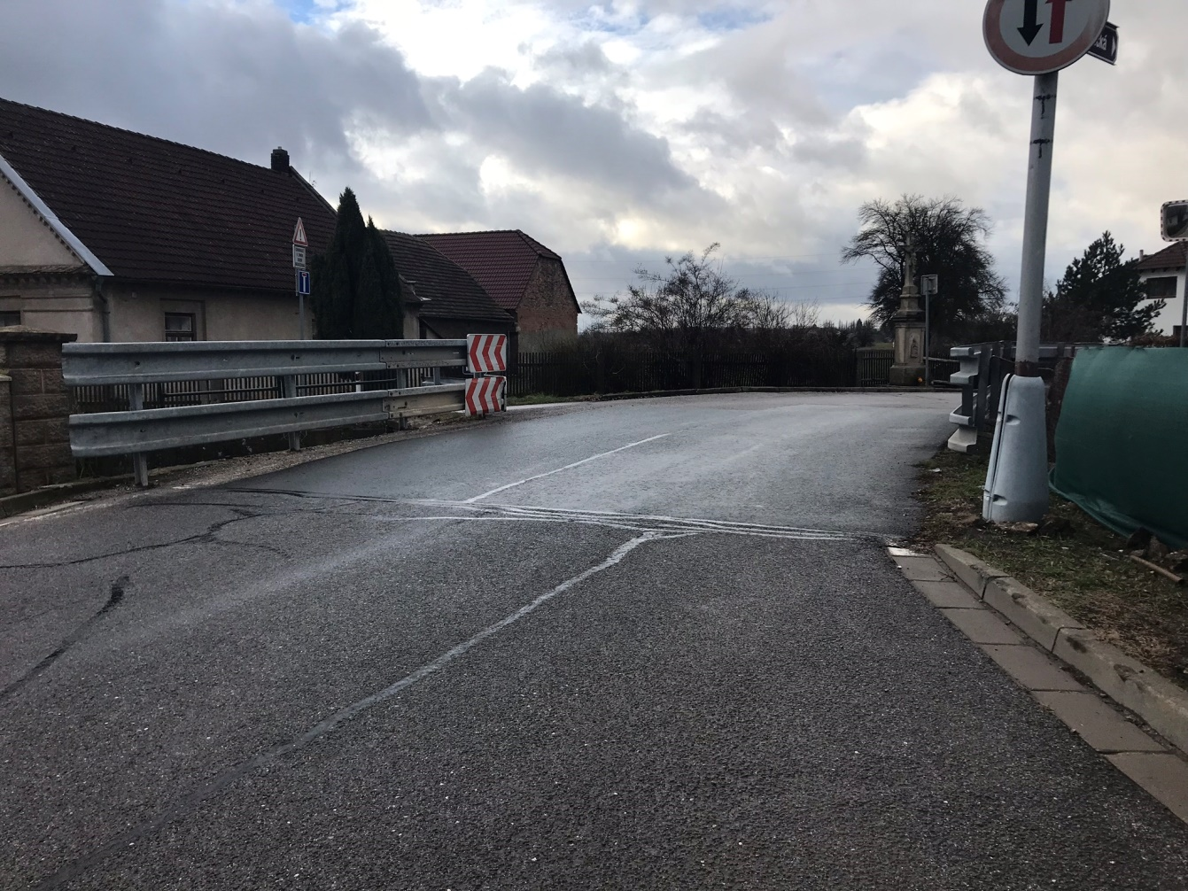

most přes MLN u statku Kydlinov | HK - 019
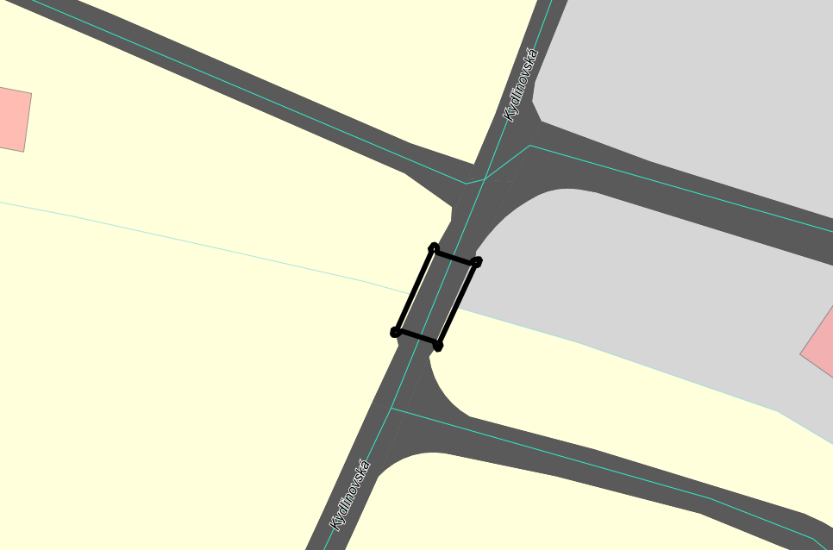
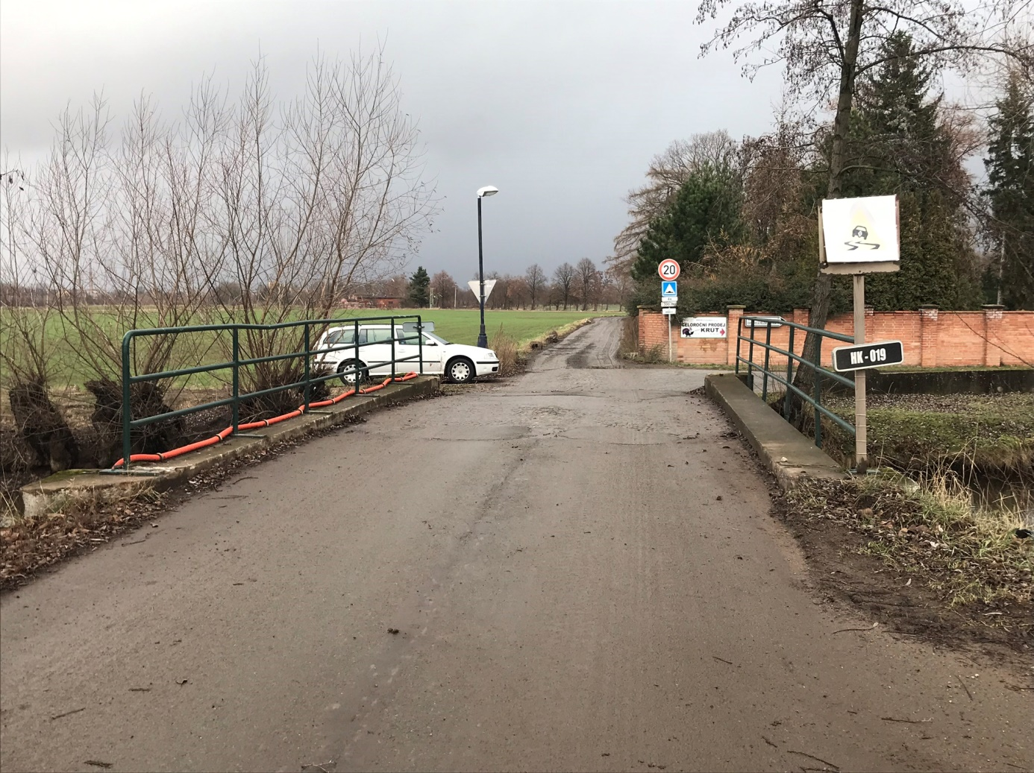

Most u lázní | HK - 028
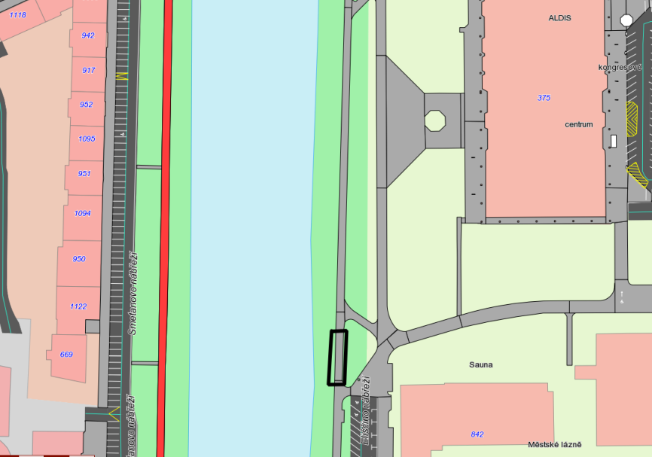
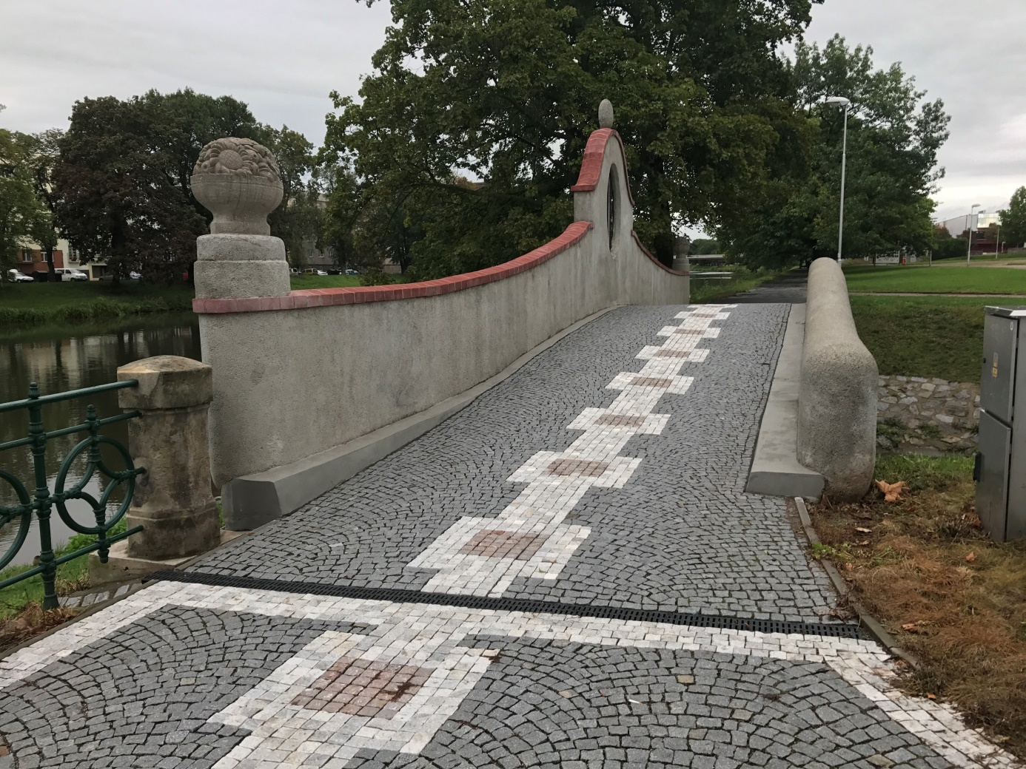

most Tyršův | HK - 029
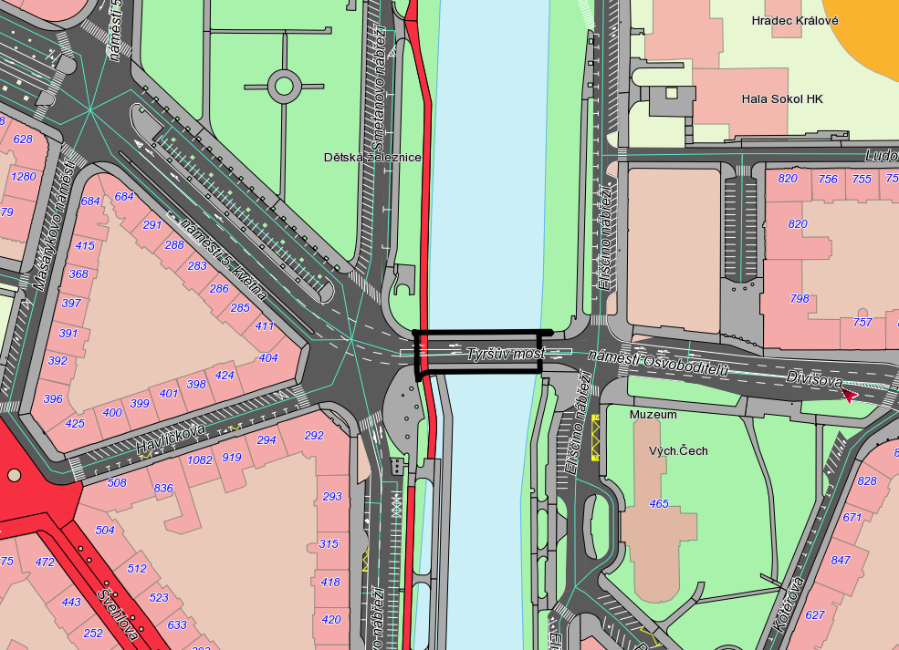
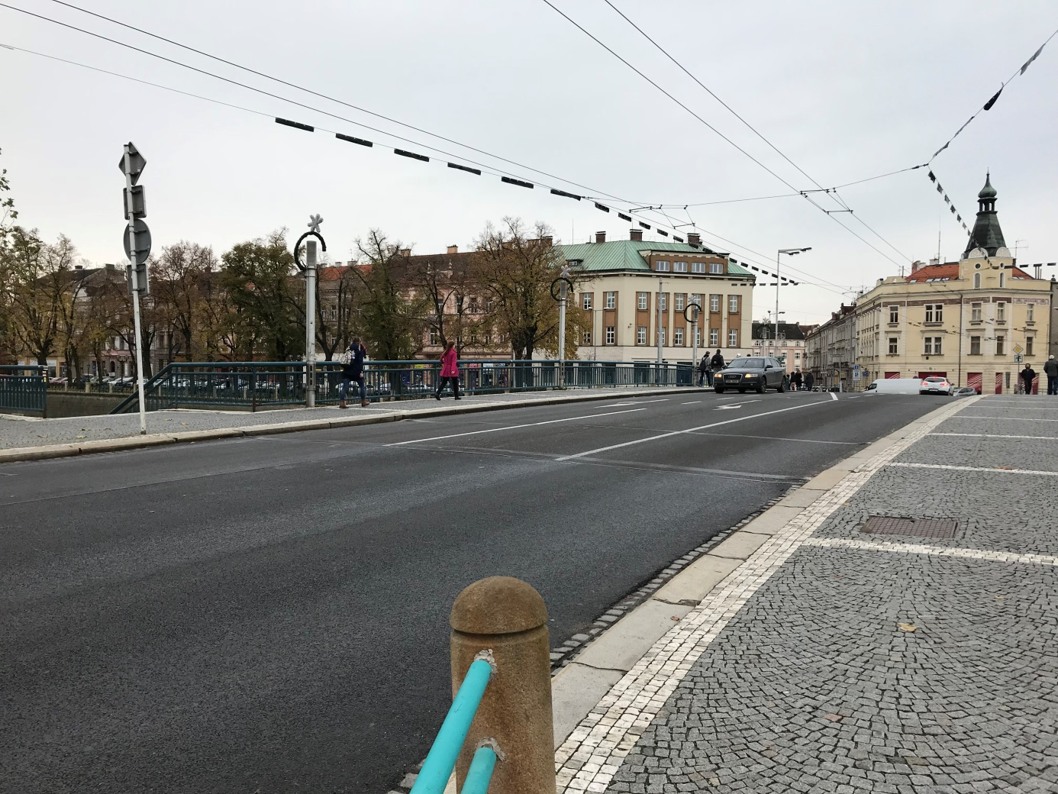

most Pražský | HK - 030
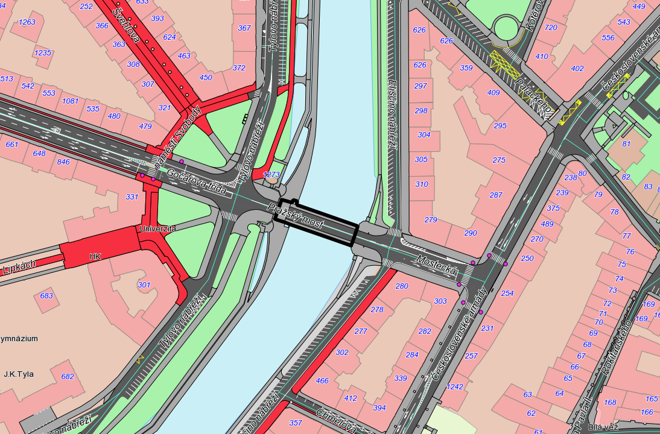
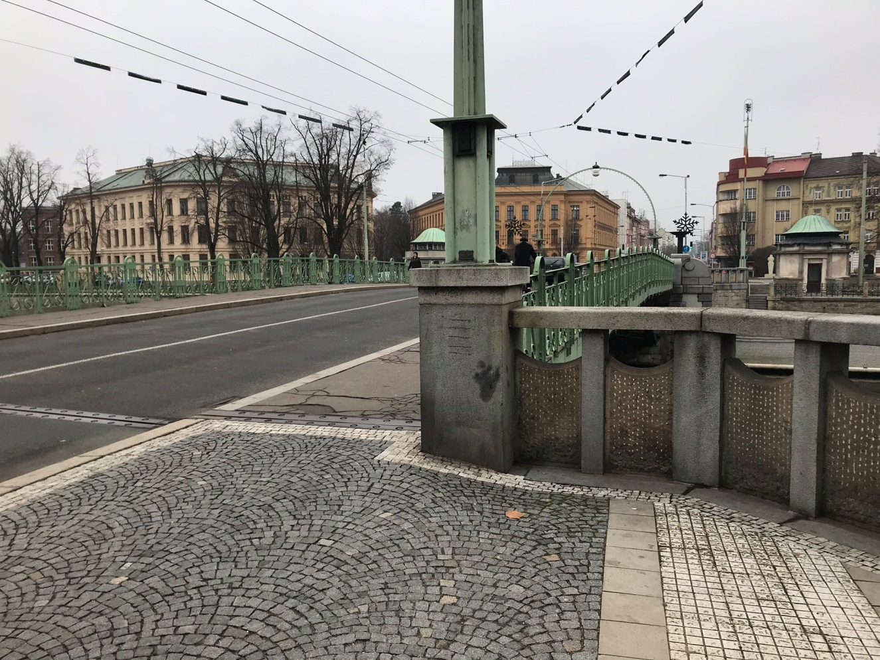

most Moravský | HK - 032
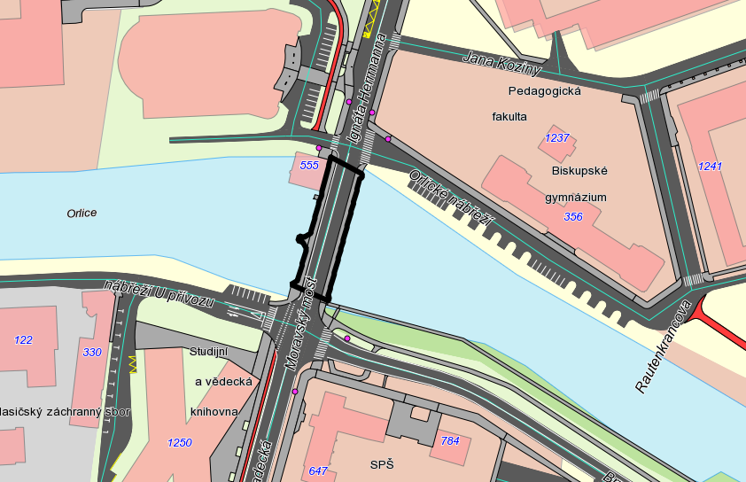
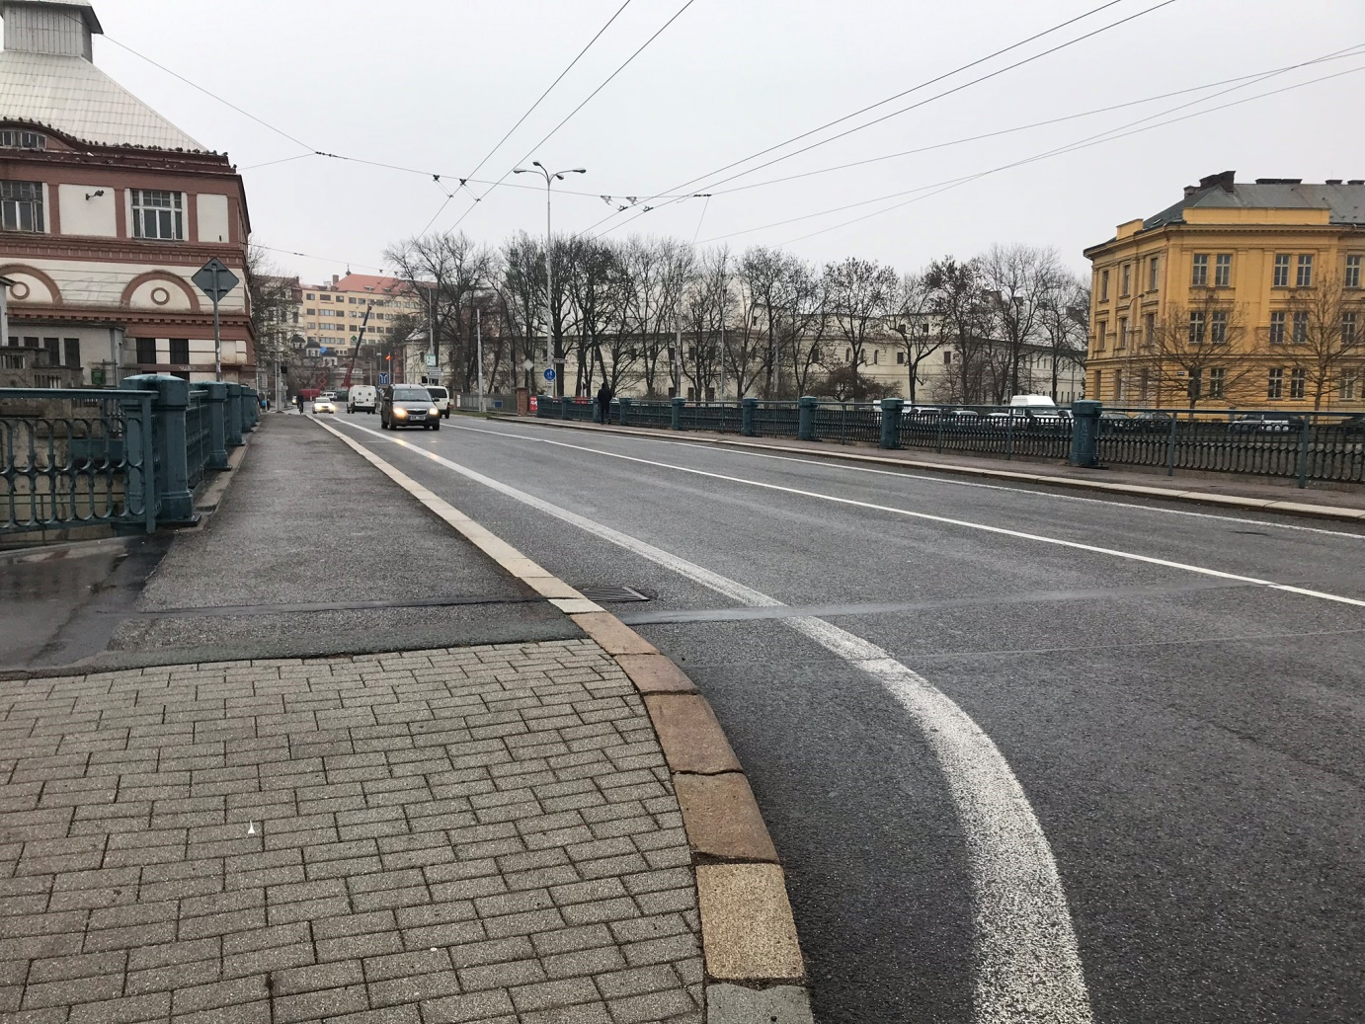

most Malšovický | HK - 033
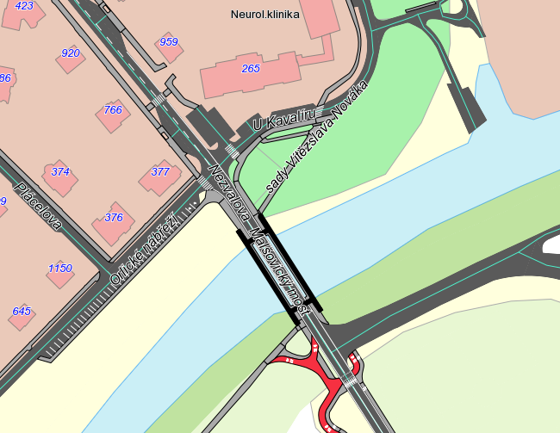
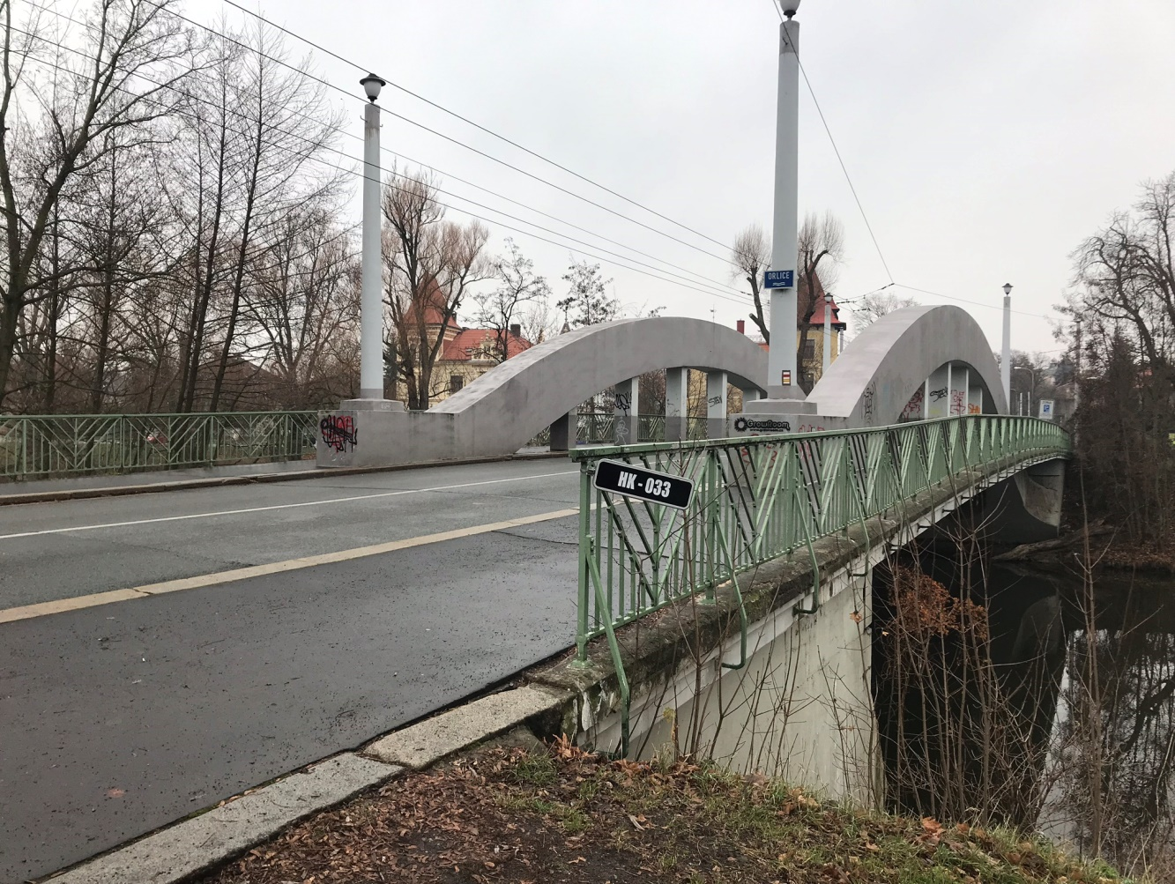

most přes Piletický potok U Mostku | HK - 039
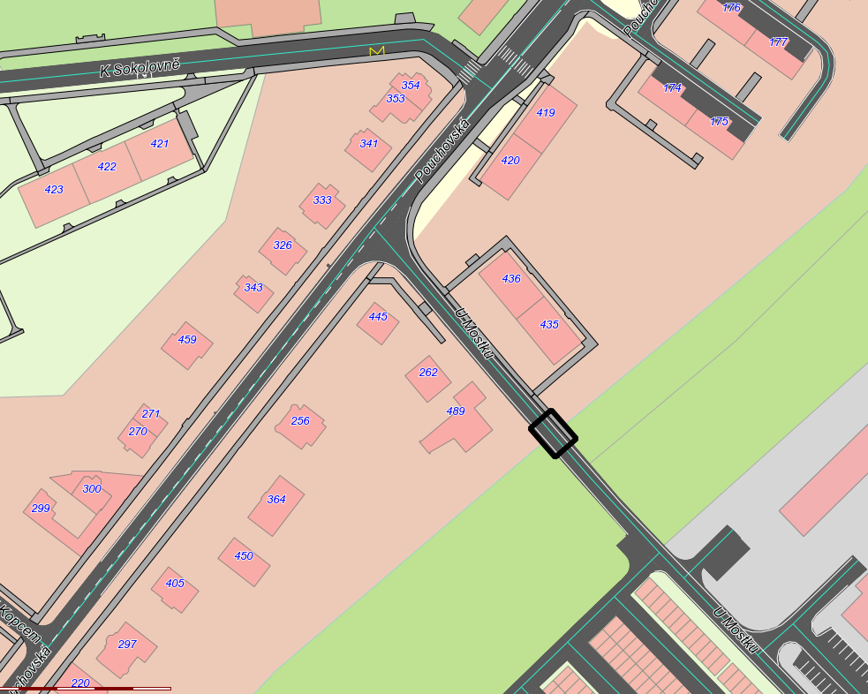
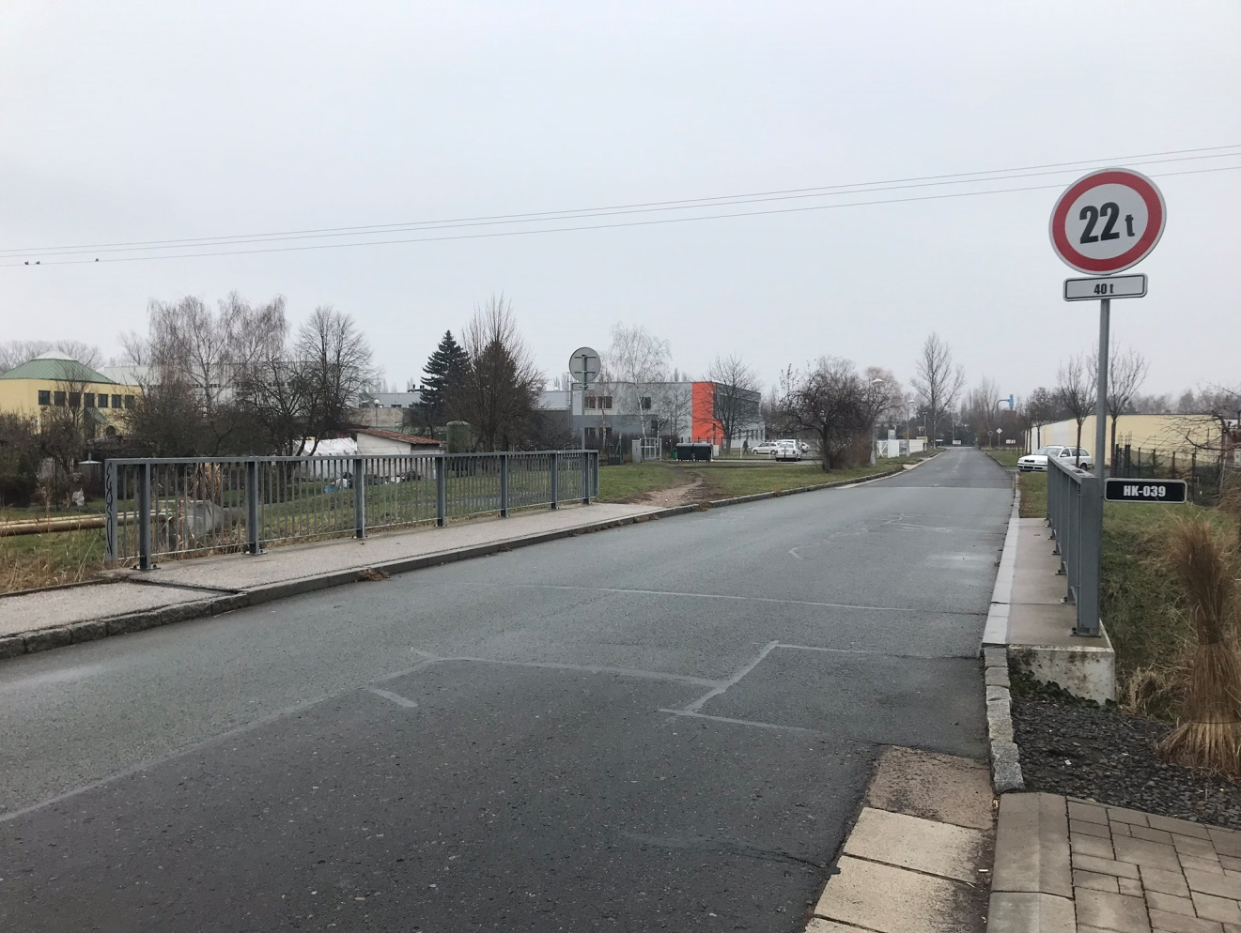

most přes Piletický potok u Vážní | HK - 040
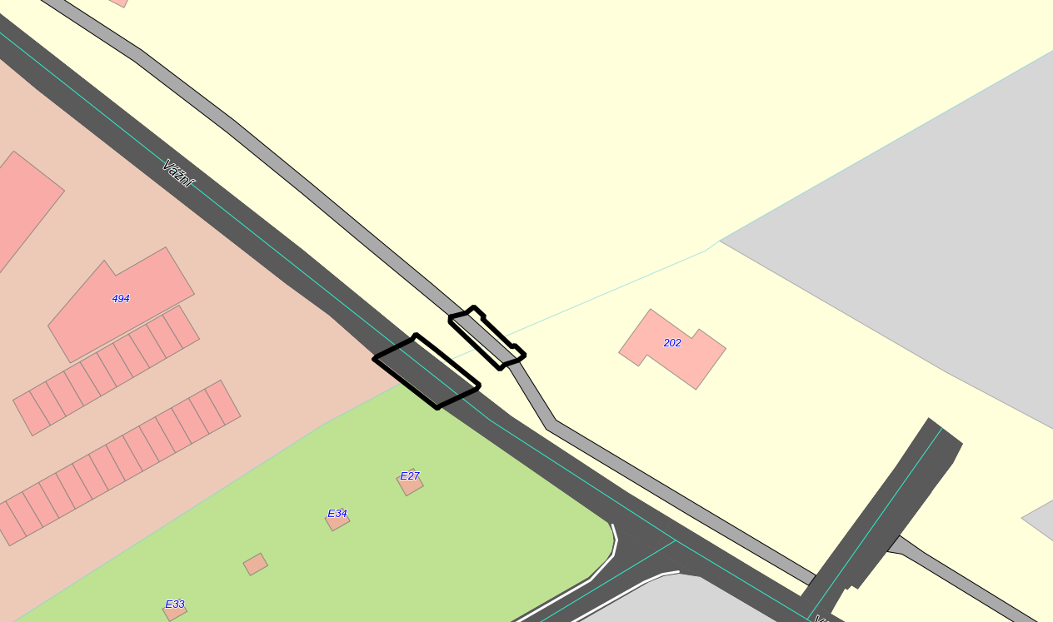
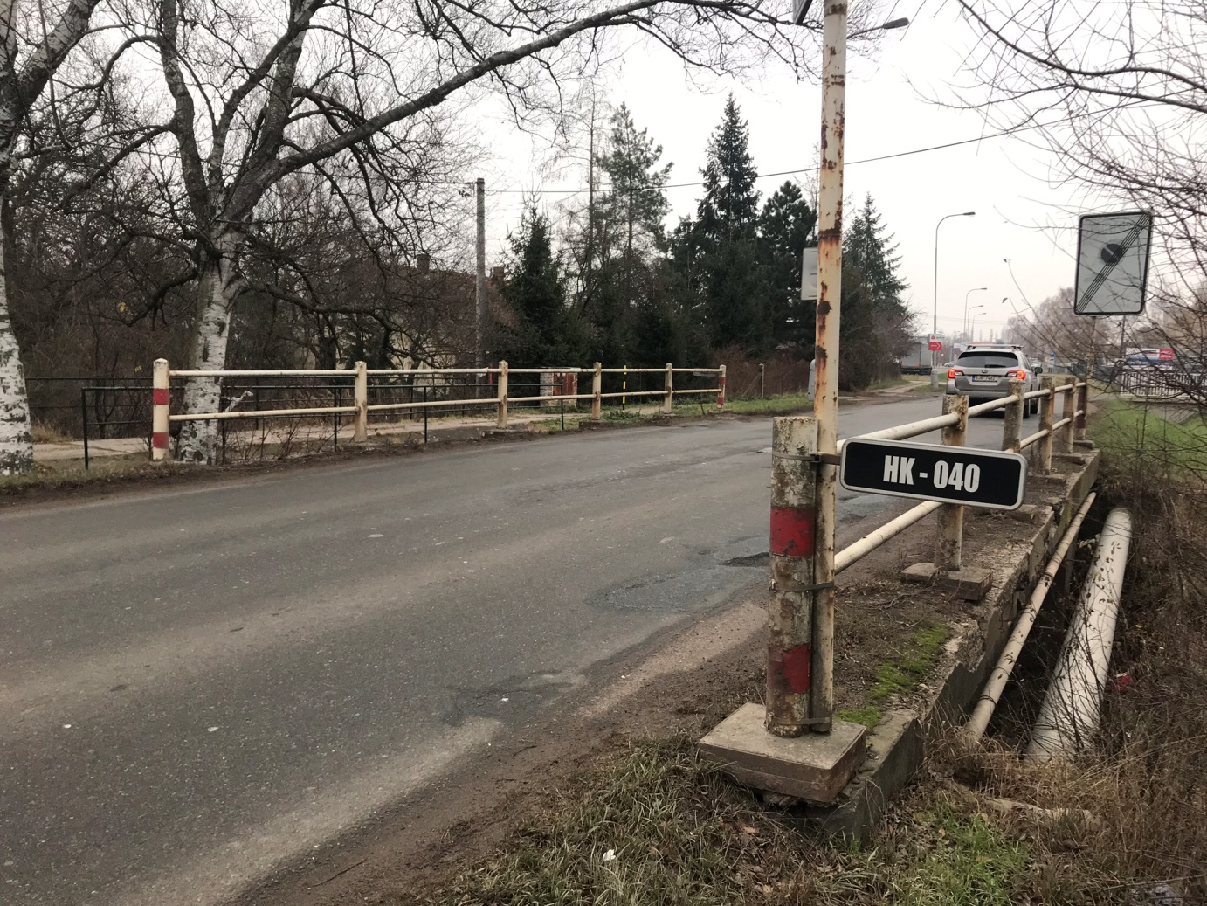

lávka přes Piletický potok | HK - 041
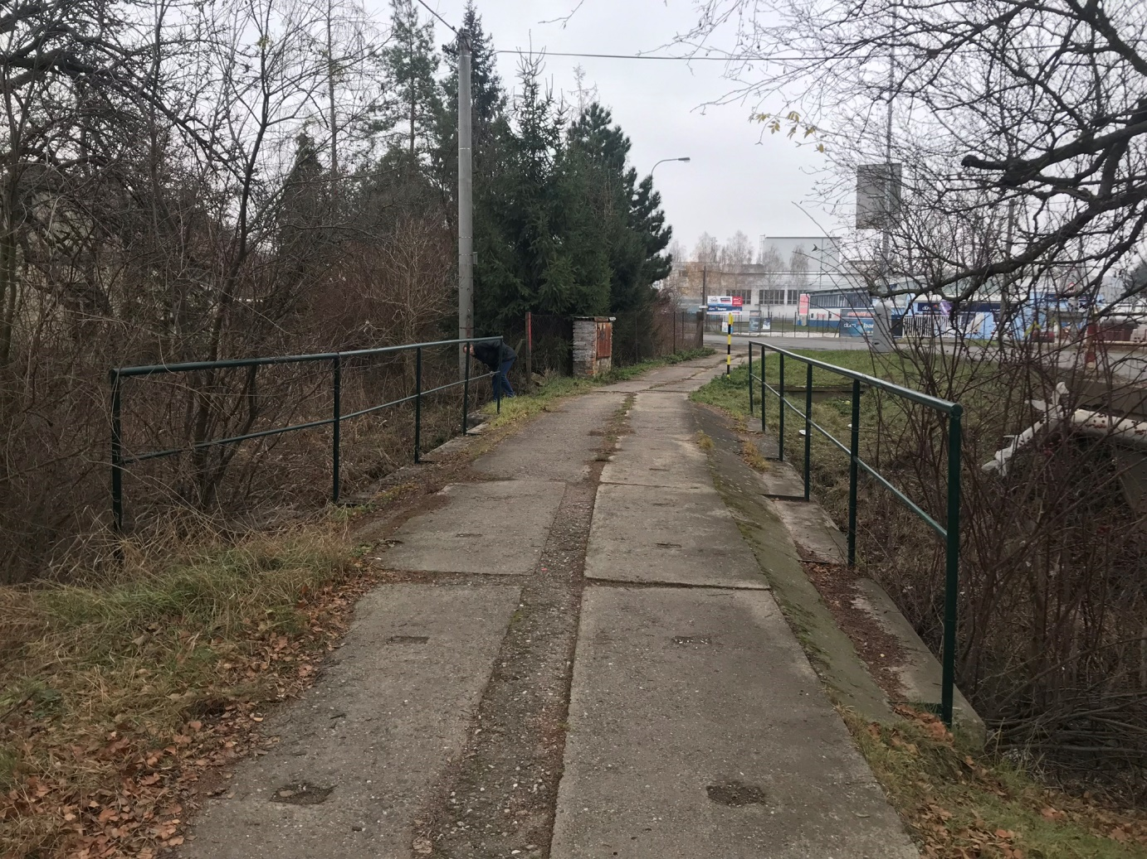

most přes Orlici - Bailey Bridge | HK - 036
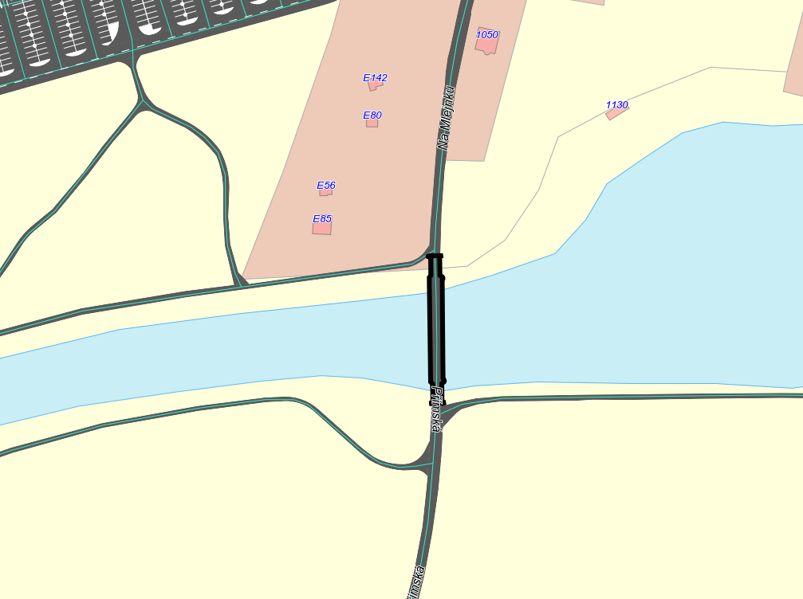
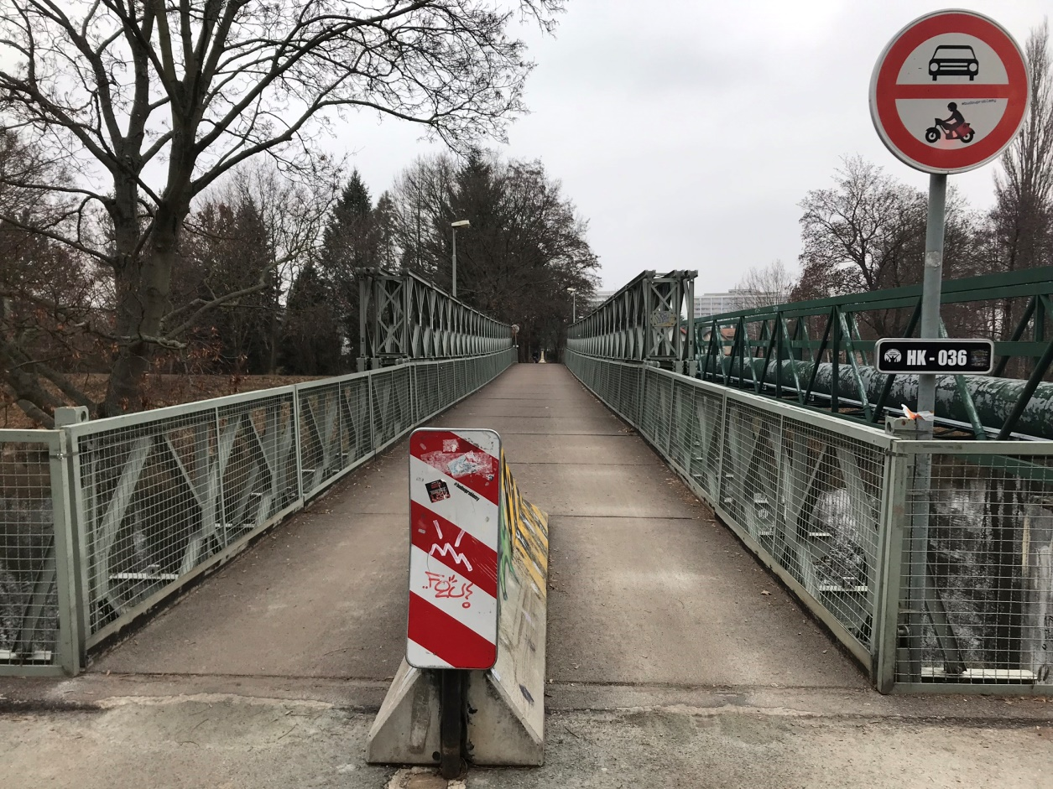

most Zámostskou svodnici (Benešův rám) | HK - 049
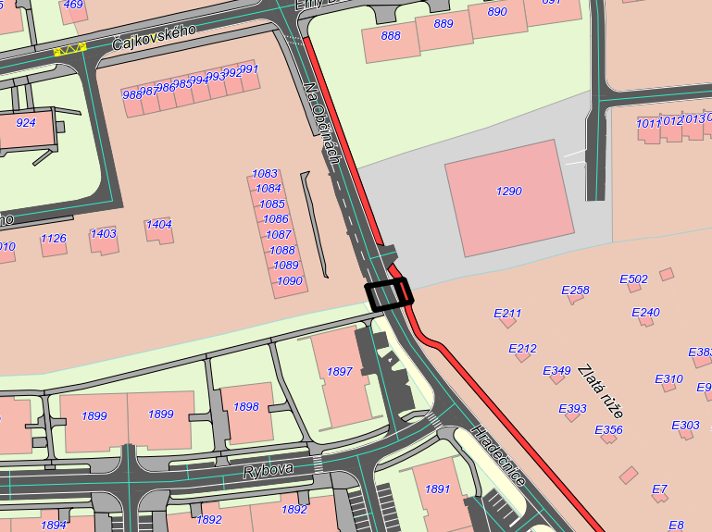
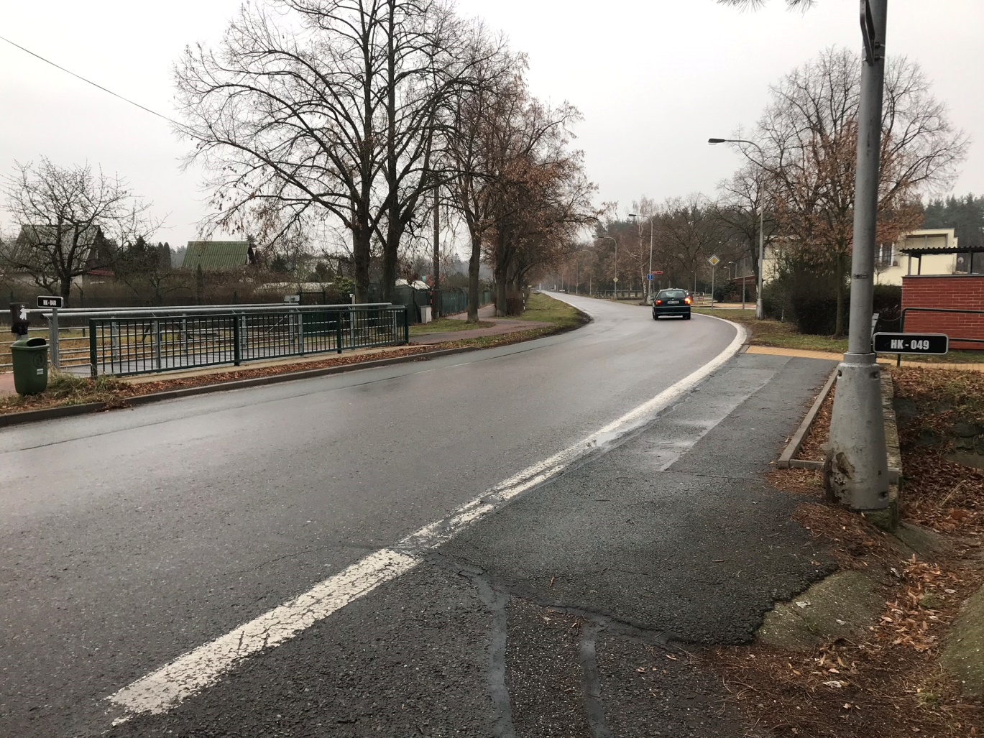

most přes Stříbrný potok - ke kempu | HK - 045
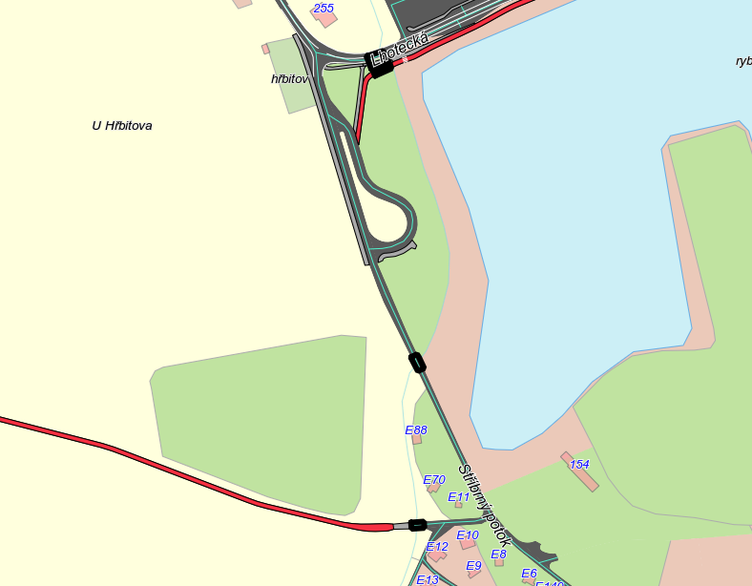
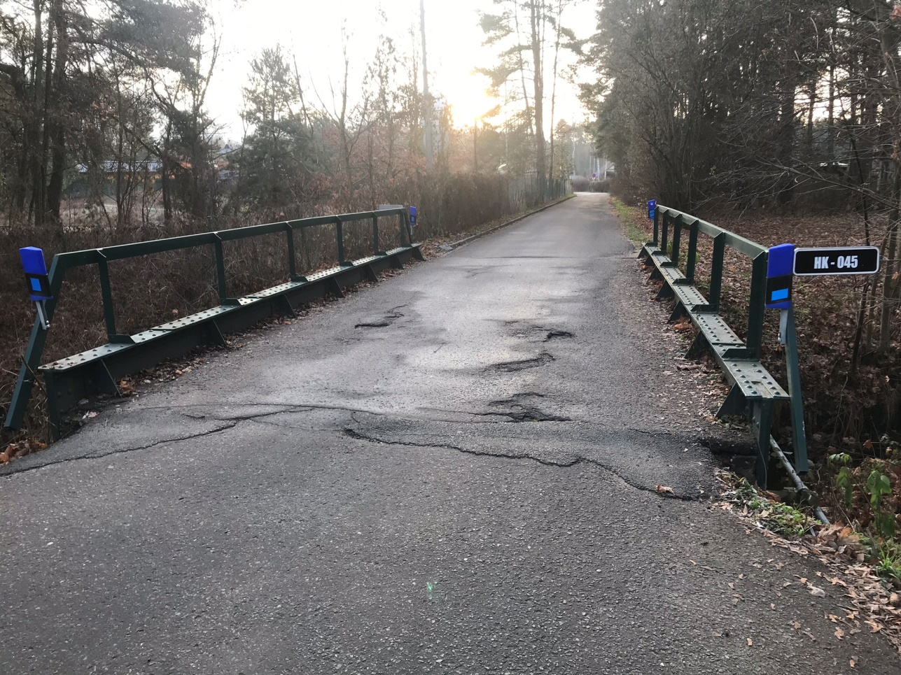

most přes Stříbrný potok - za chatovou oblastí | HK - 046
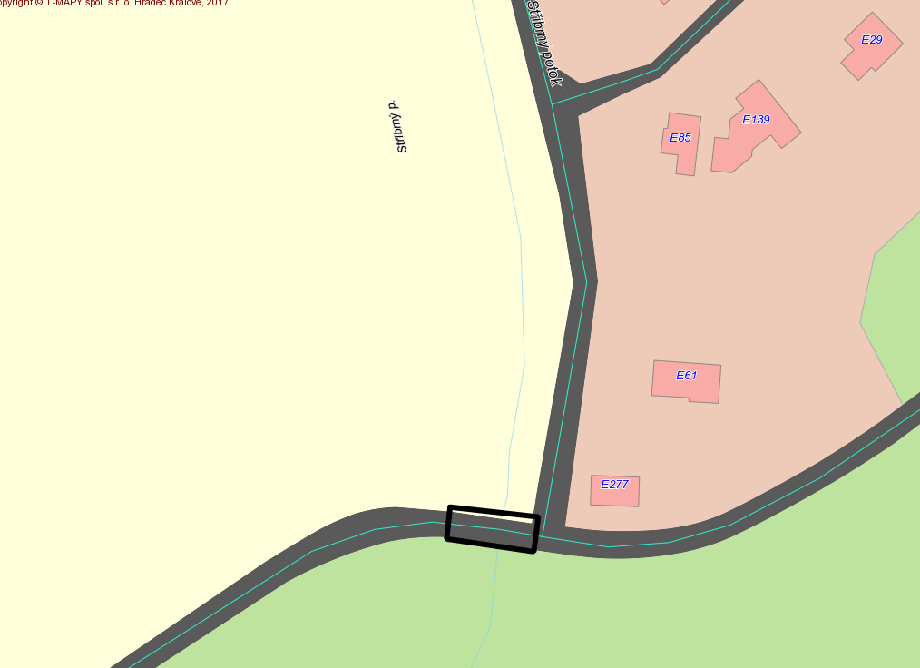
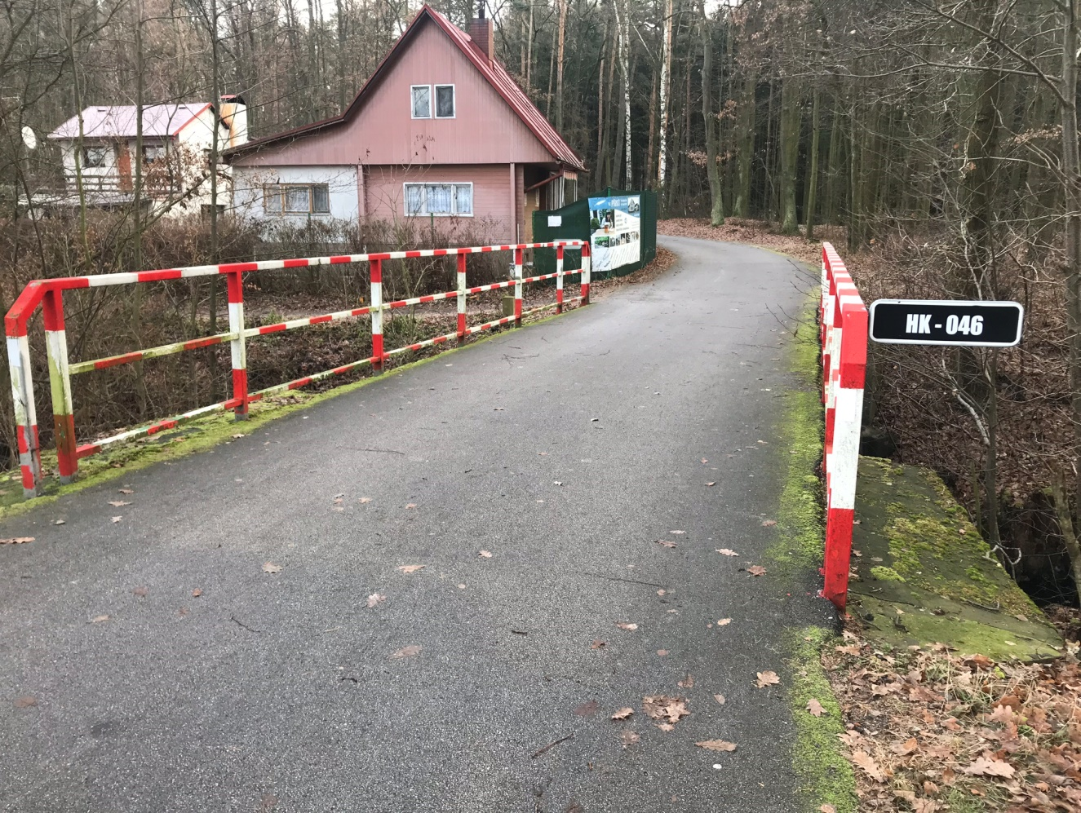

most Stříbrný rybník - u chatové oblati | HK - 047
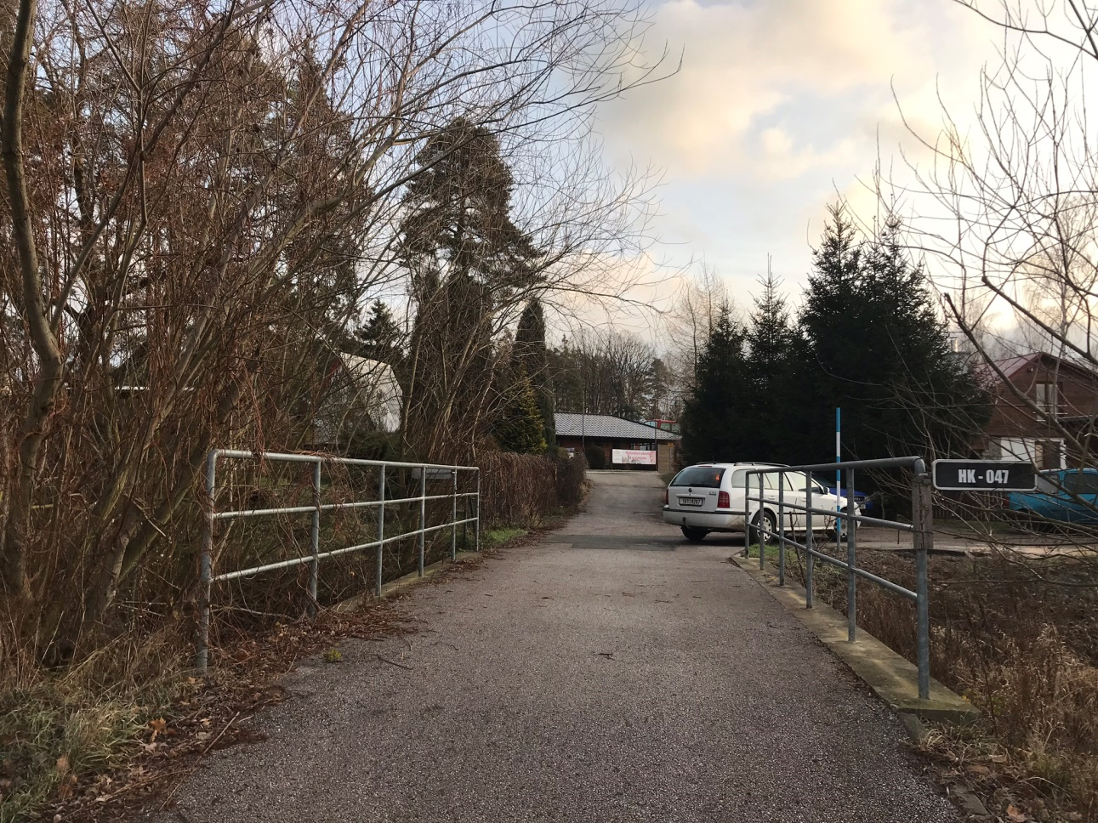

lávka přes Stříbrný potok u Stříbrného rybníku | HK - 044
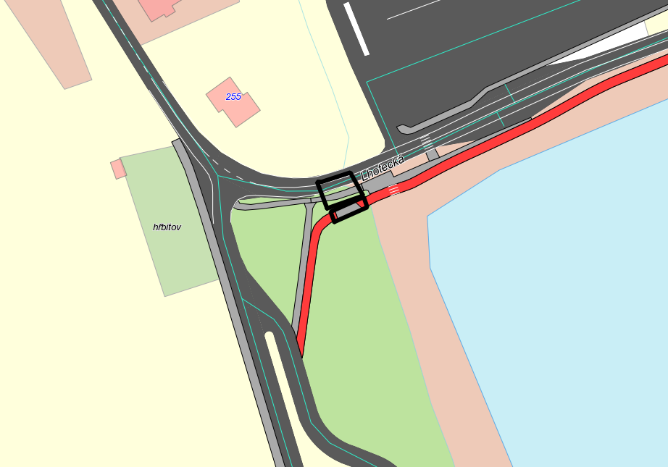
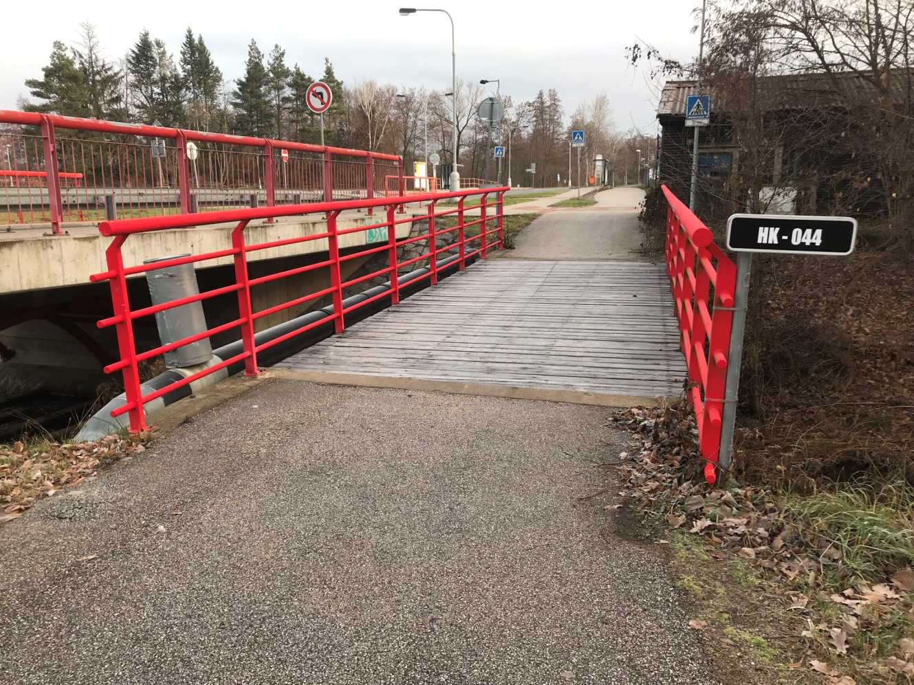

most přes Piletický potok - Piletice | HK - 042
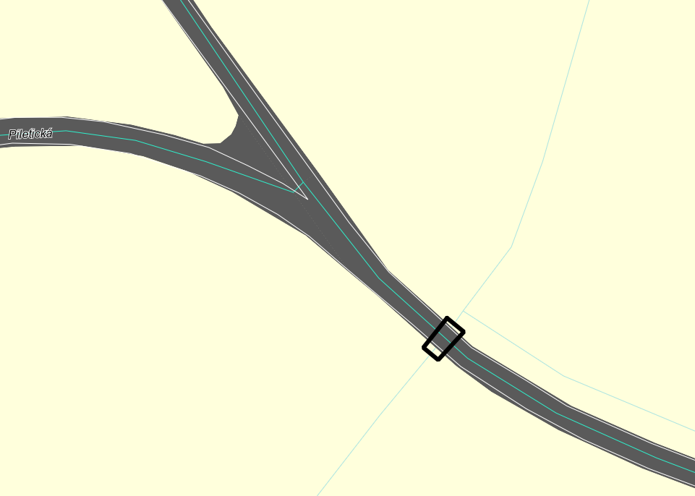
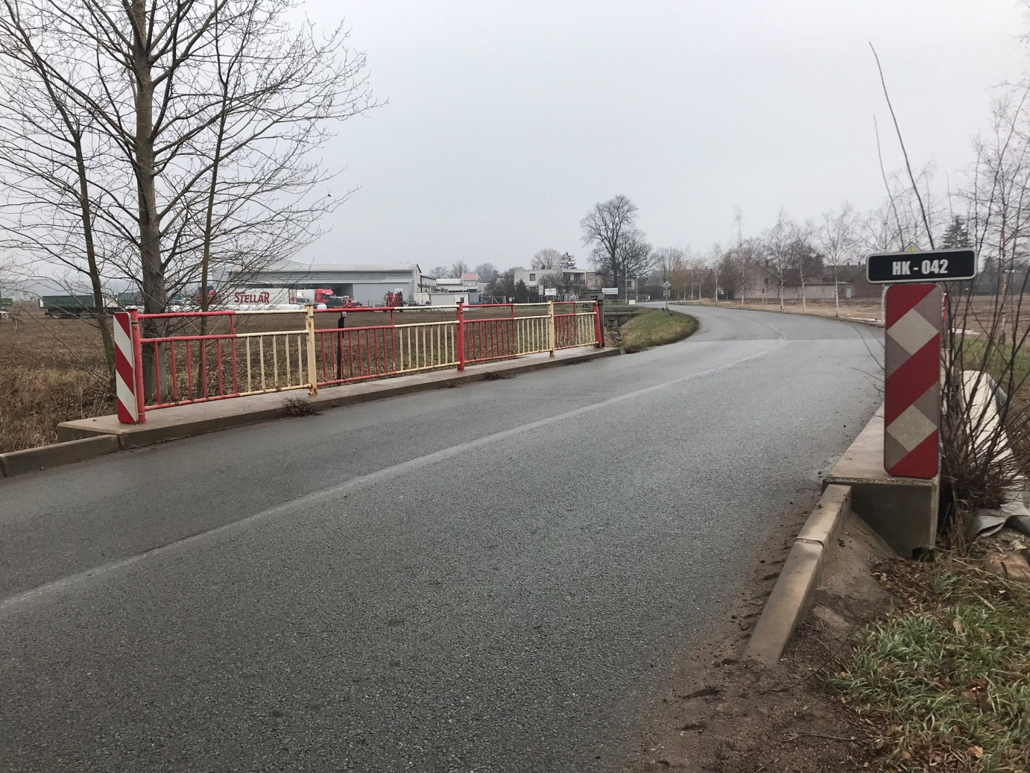

lávka přes Piletický potok - mrkvař | HK - 043

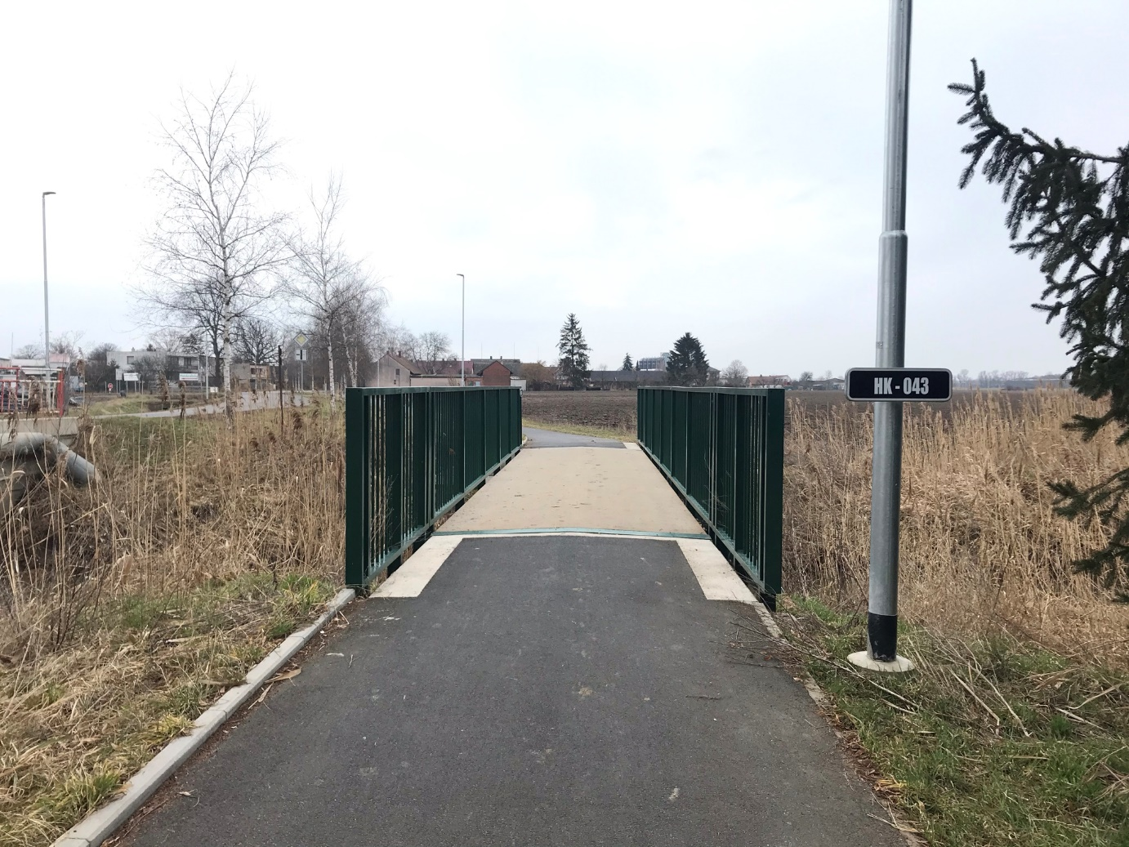

most přes Labe - Kameňák | HK - 027
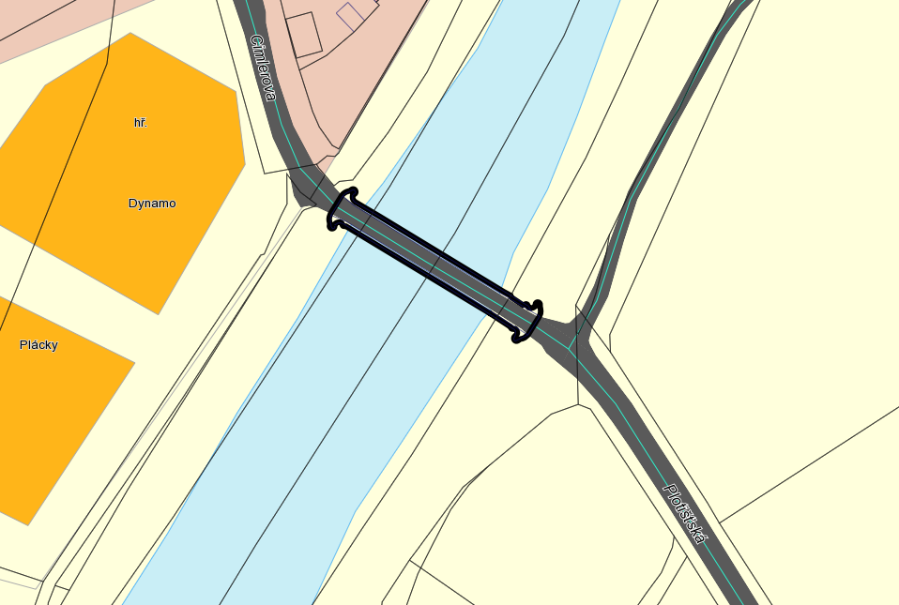
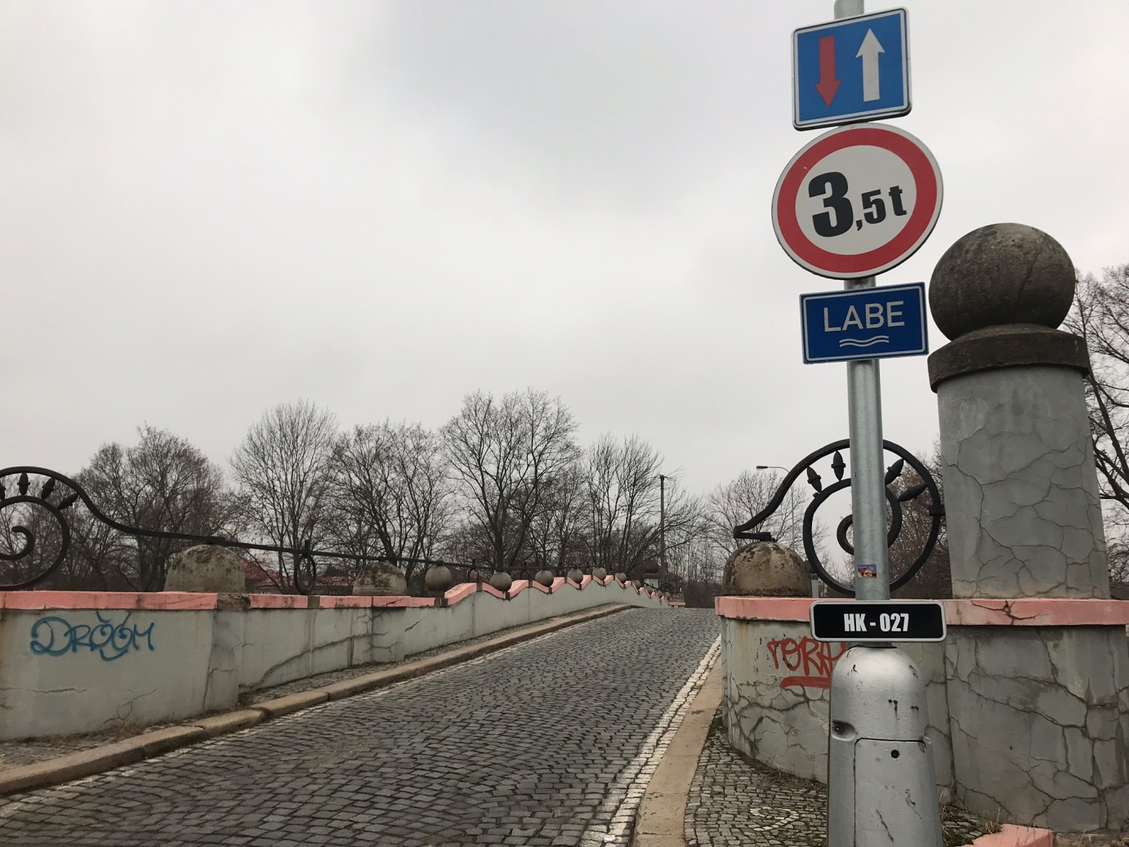

lávka pro pěší přes silnici I/35 | HK - 056
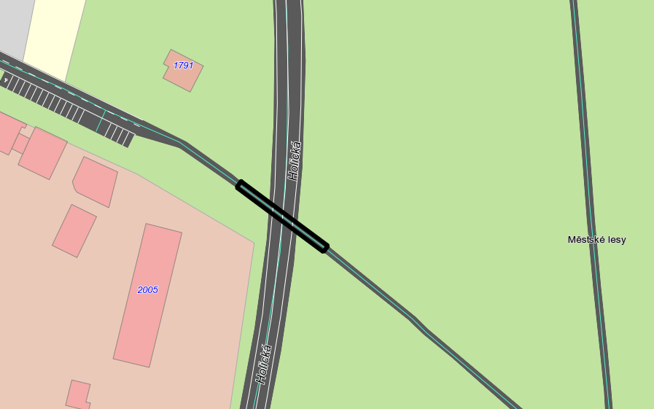
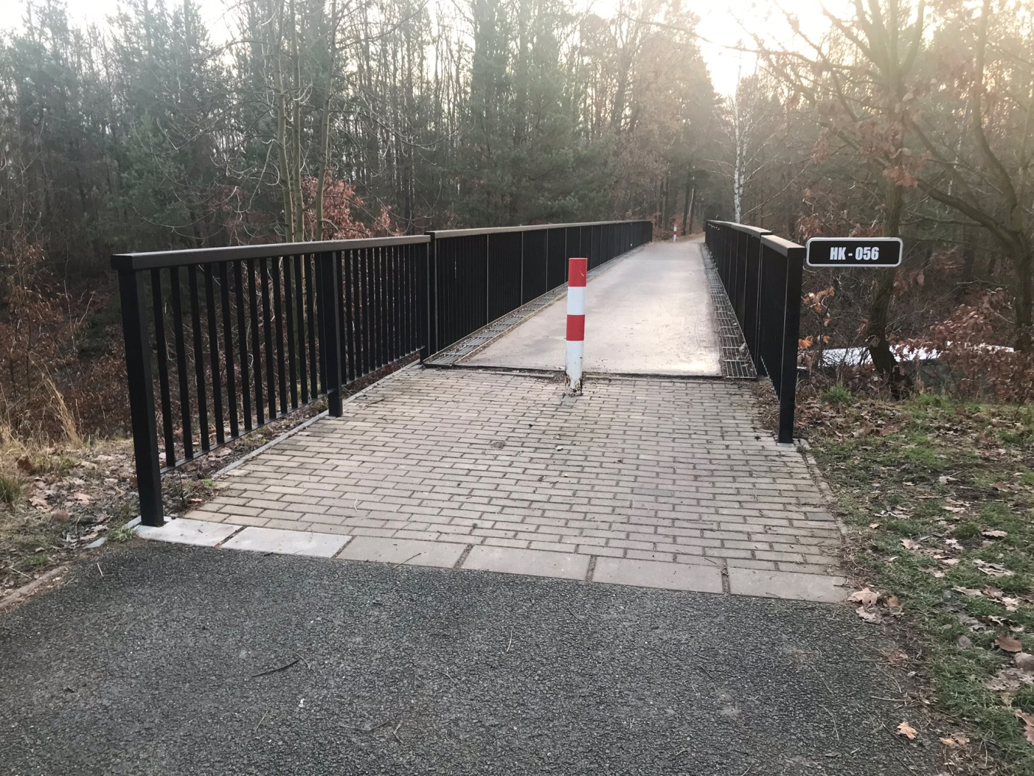

lávka přes Zámostskou svodnici | HK - 050
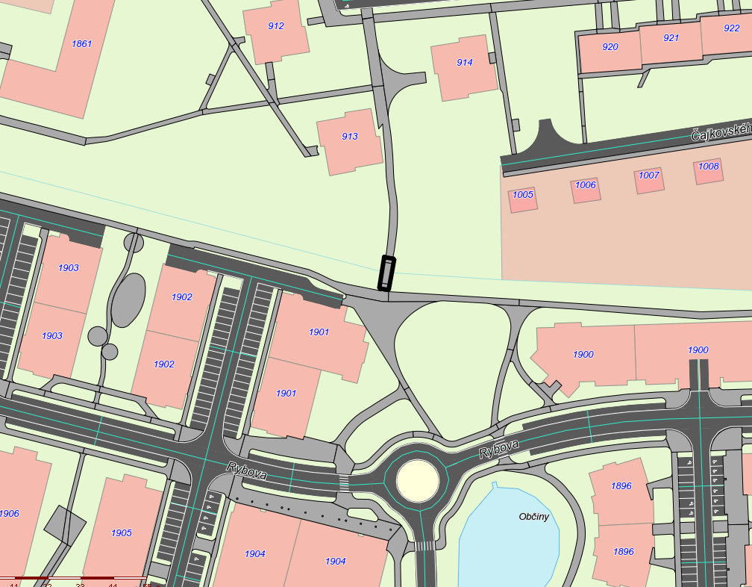
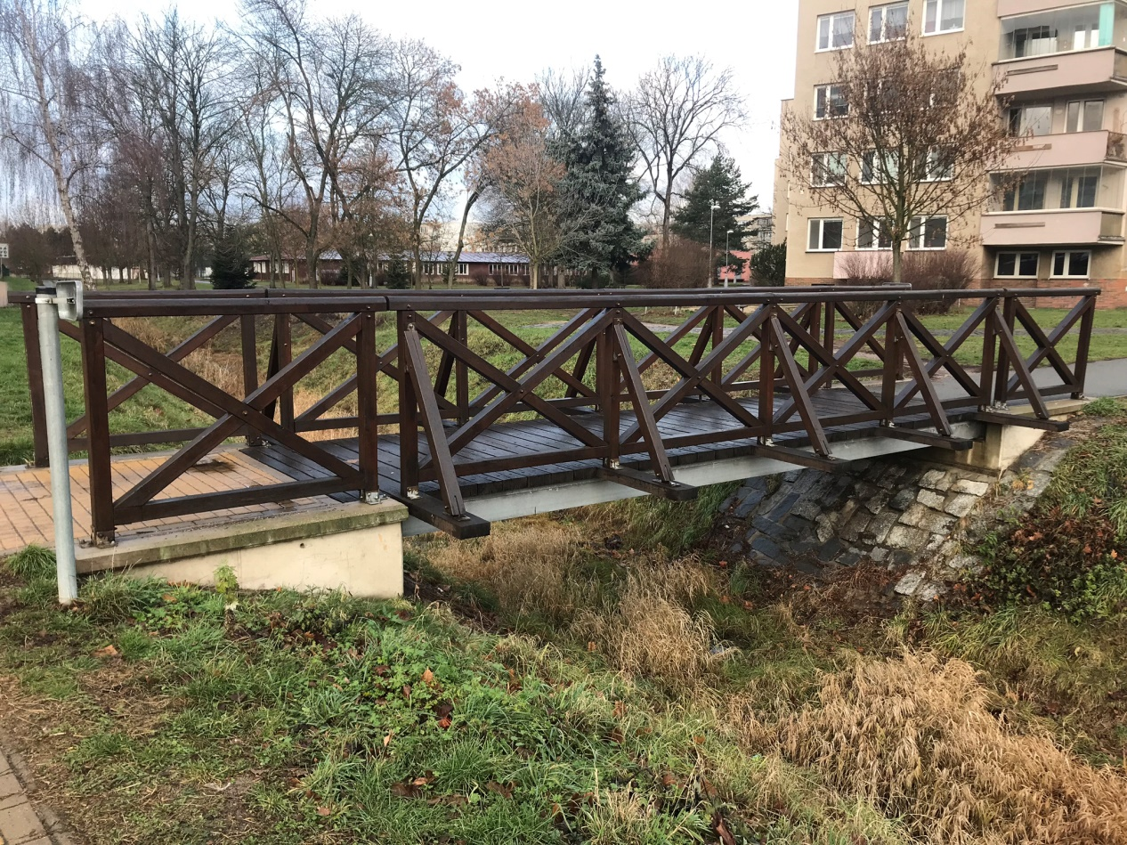

lávka přes jezírko Plachta | HK - 054
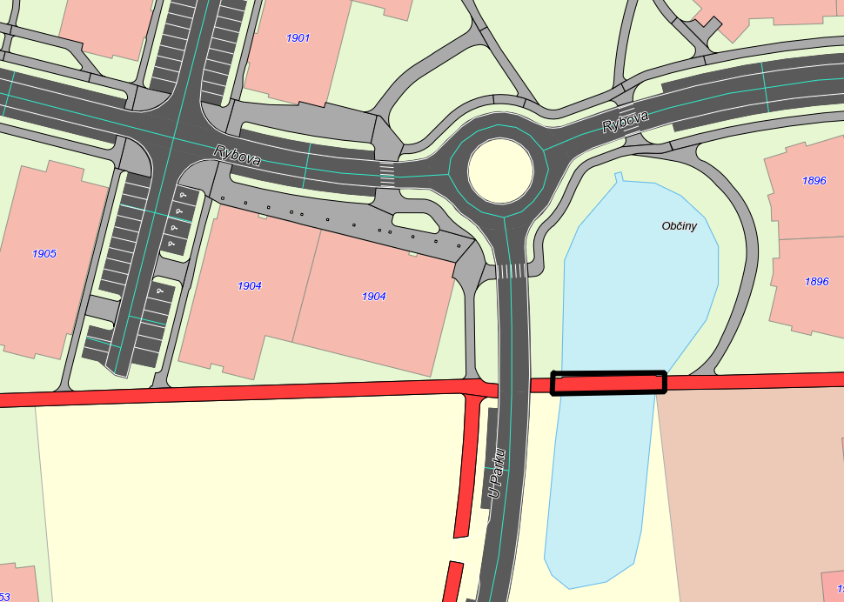
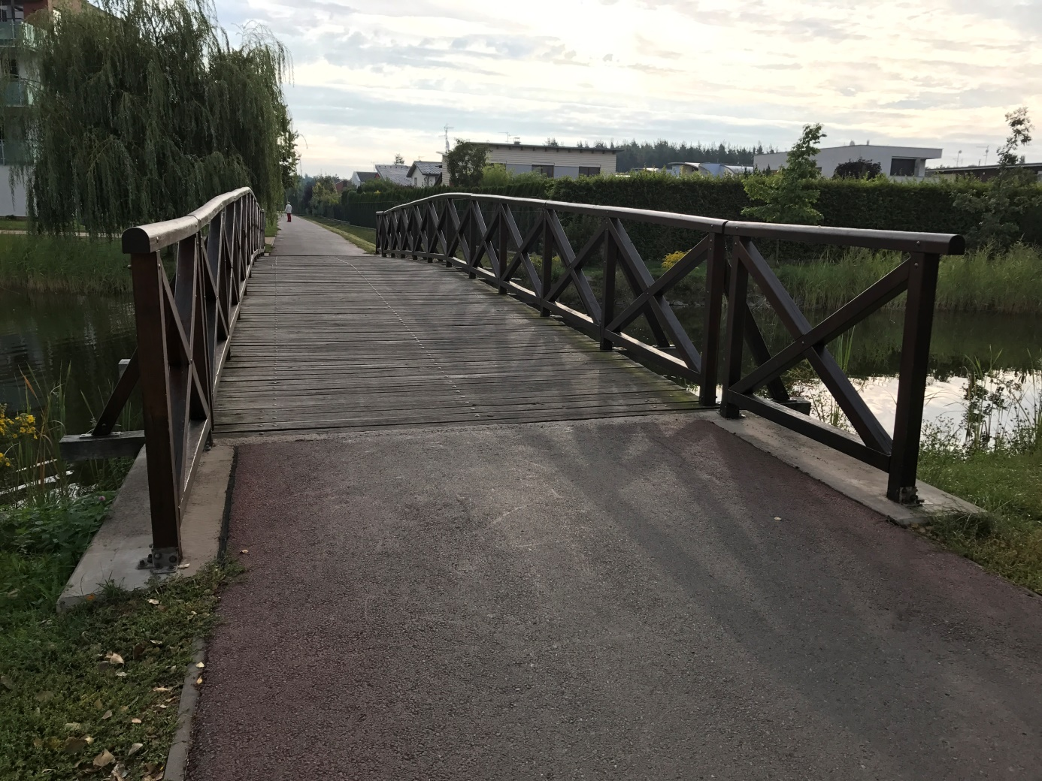

lávka přes Orlici u zimního stadionu | HK - 034
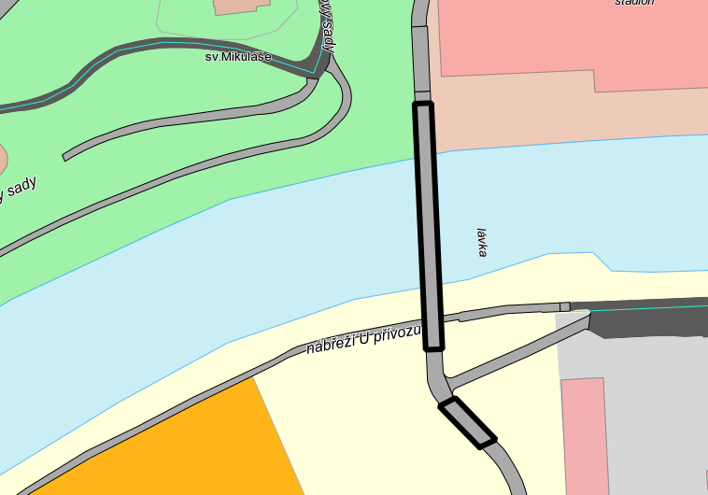
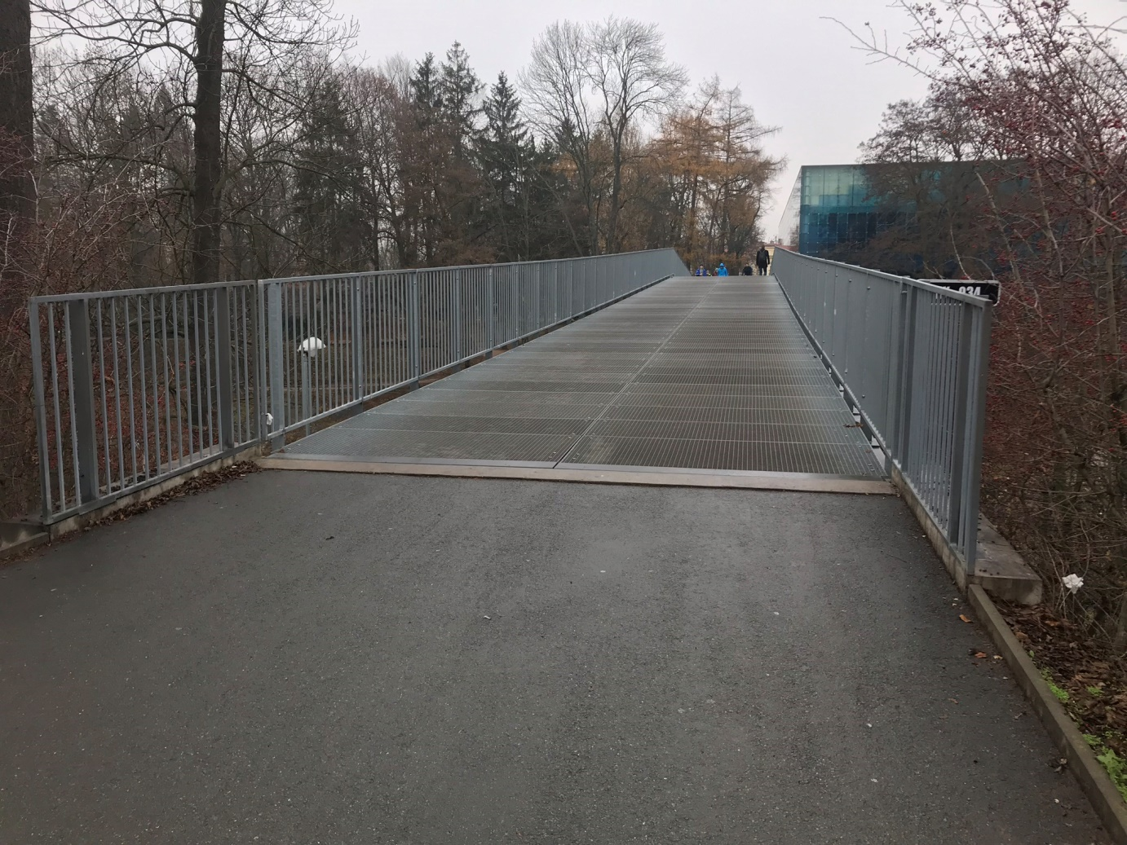

lávka u hřistě Dukla | HK - 035
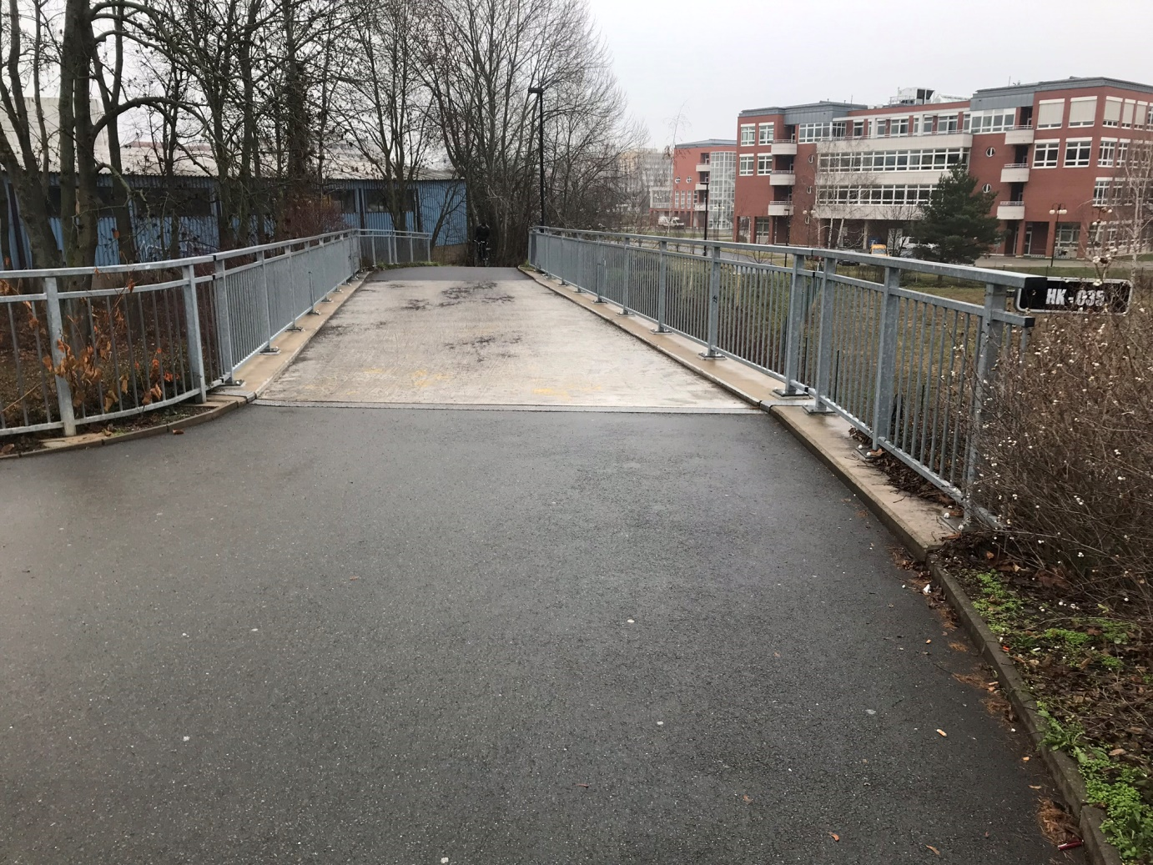

Cirkusplac - provizorní most | HK - 037
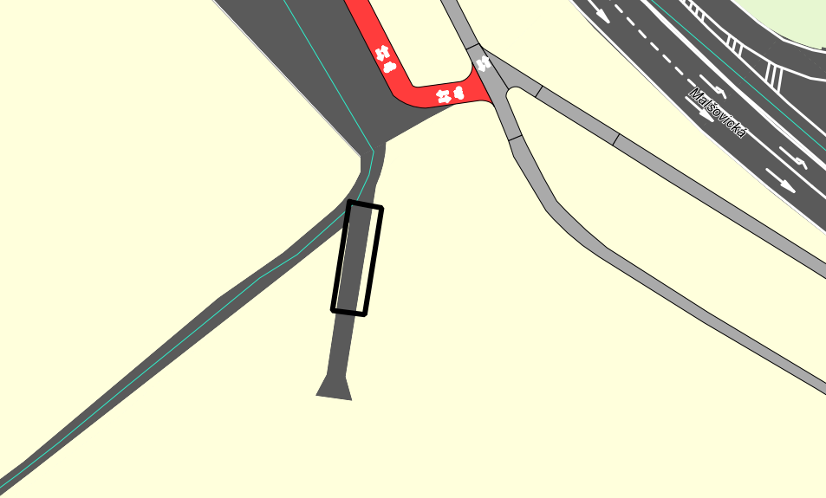
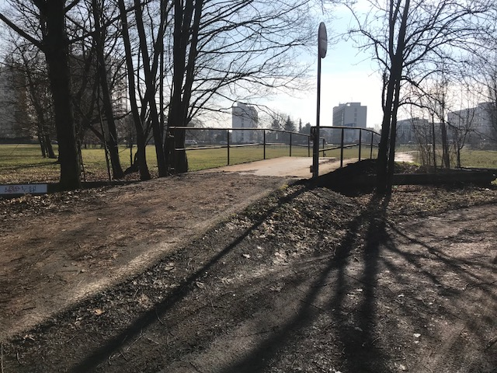

lávka pro pěší - Za Jízdárnou - Rybova | HK - 053
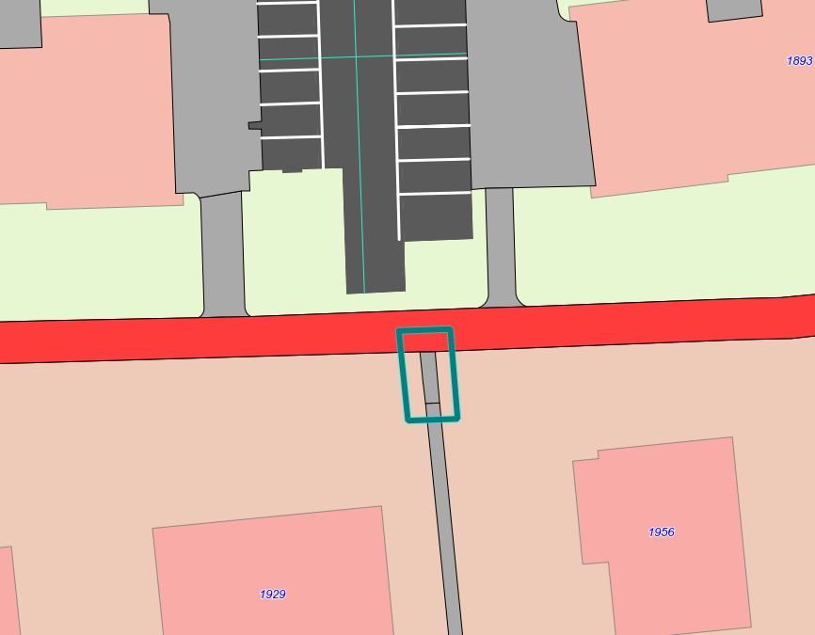
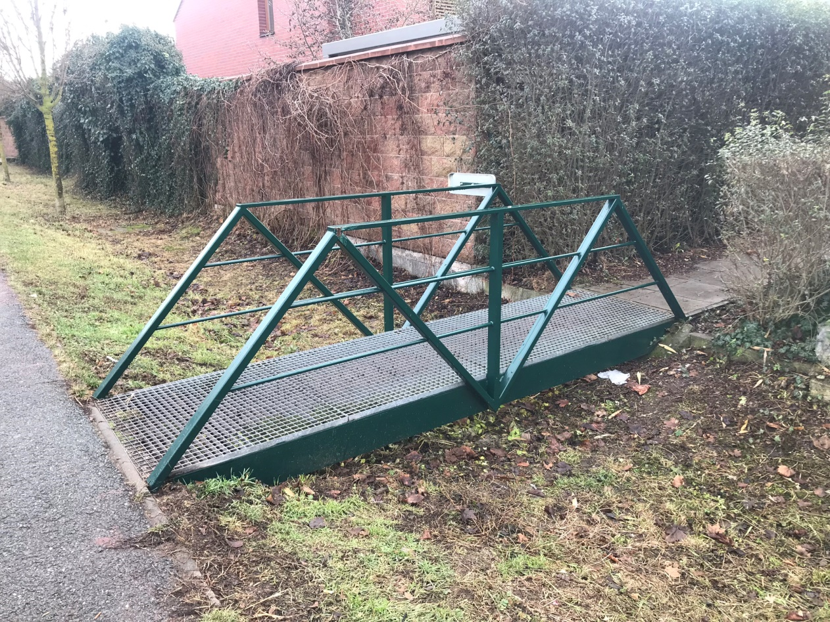

lávka u TSHK | HK - 052
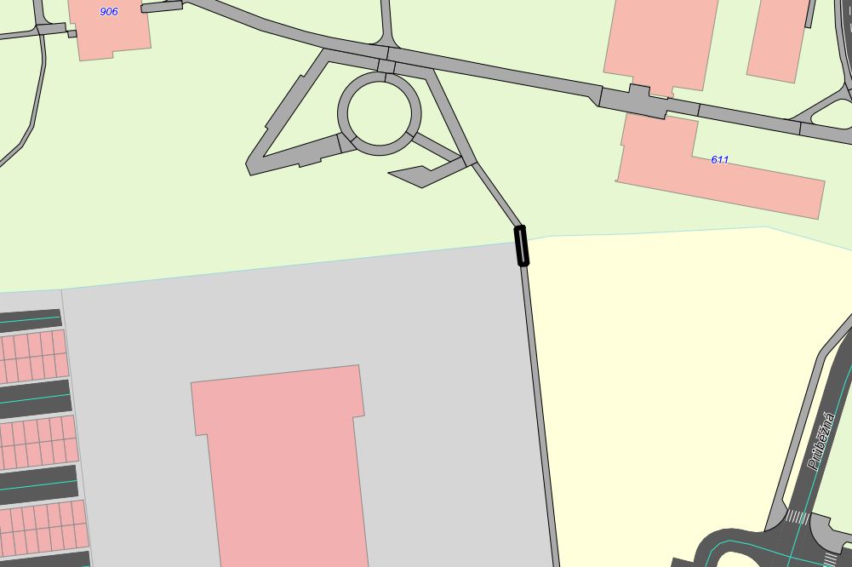
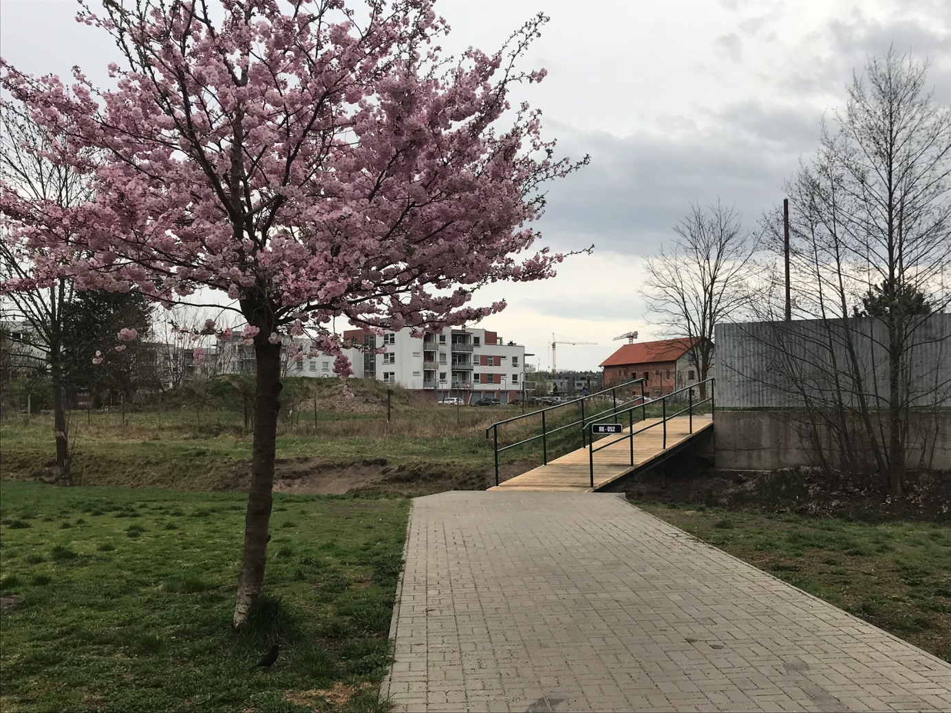

lávka přes Zámostskou svodnici pro pěší a cyklisty Na Občinách | HK - 048
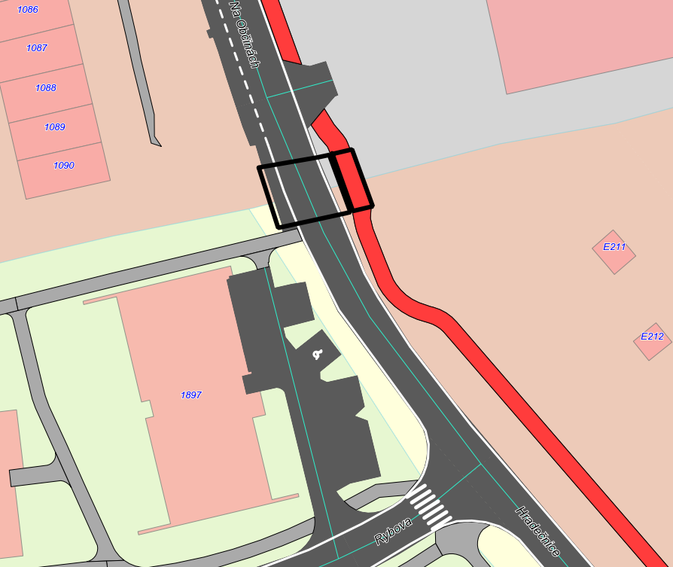
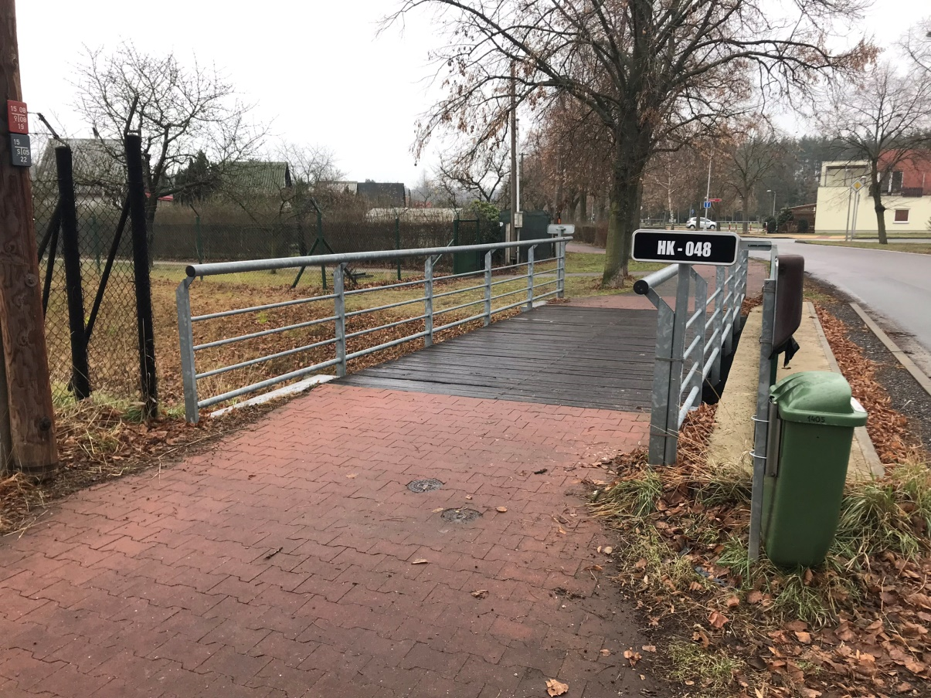

lávka pro pěší - Šimkovy sady - malý most | HK - 026
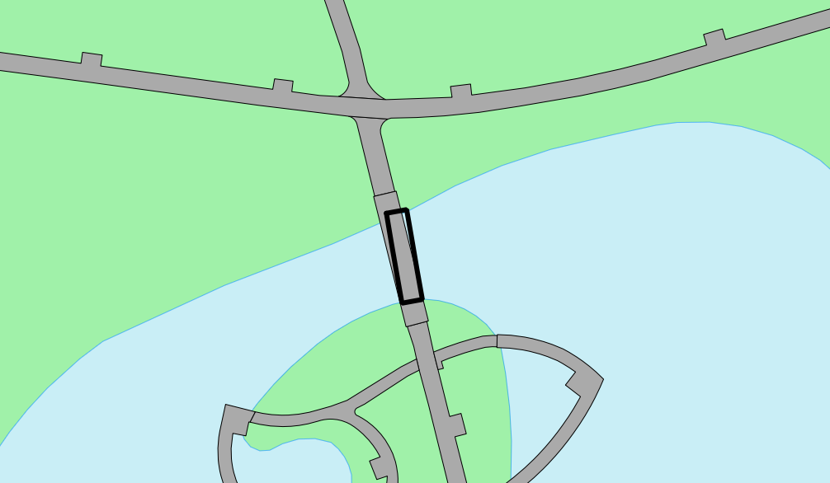
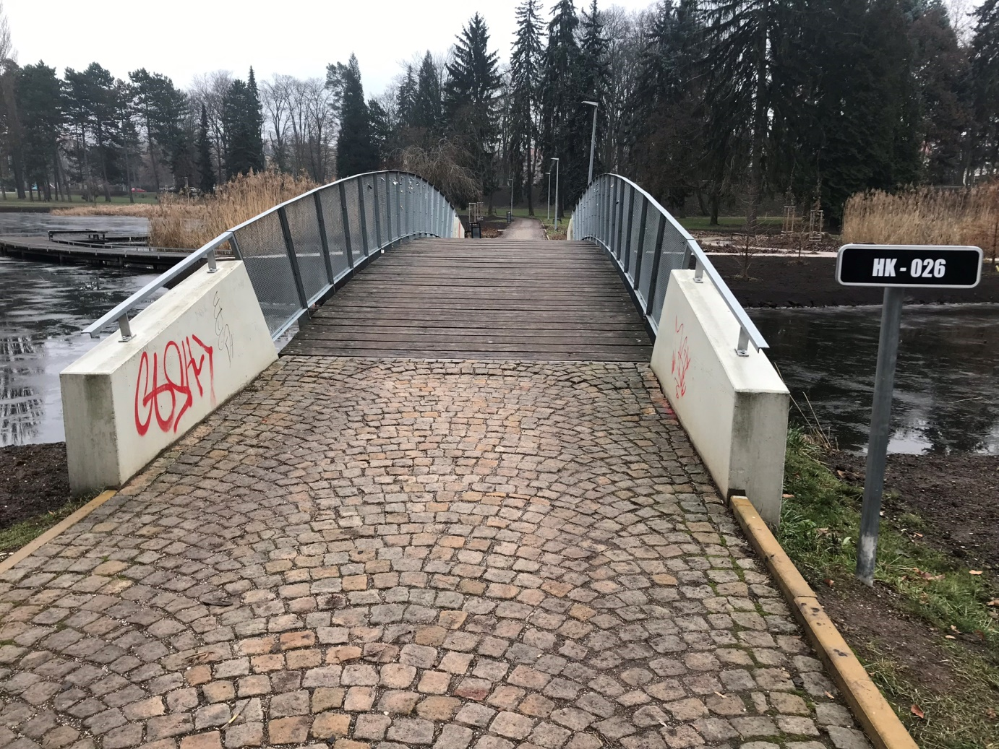

lávka pro pěší - Šimkovy sady - velký most | HK - 025
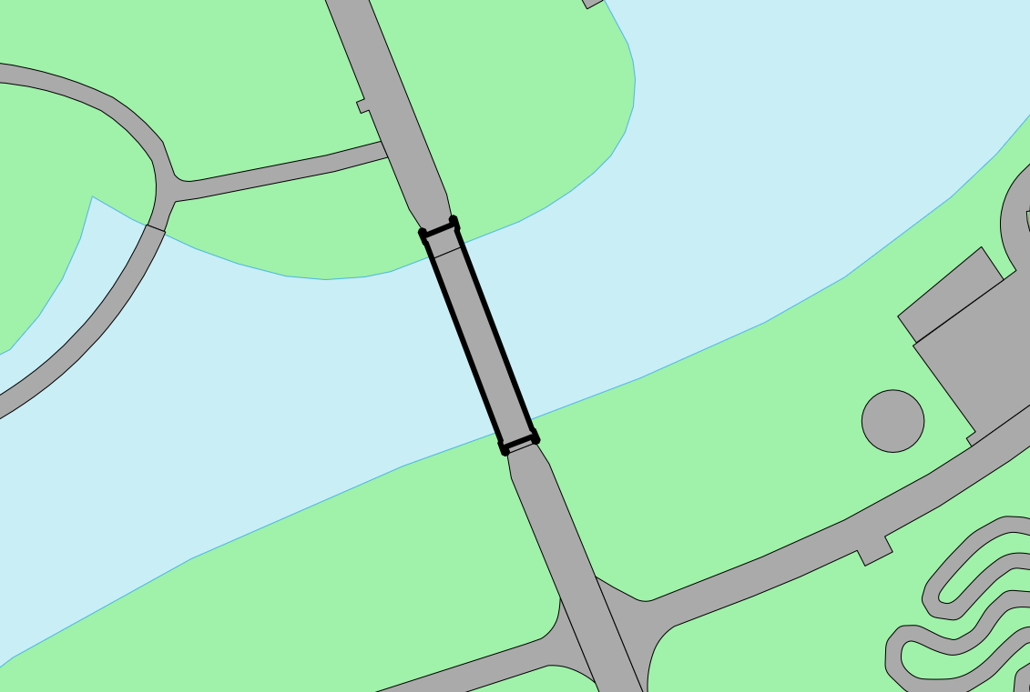
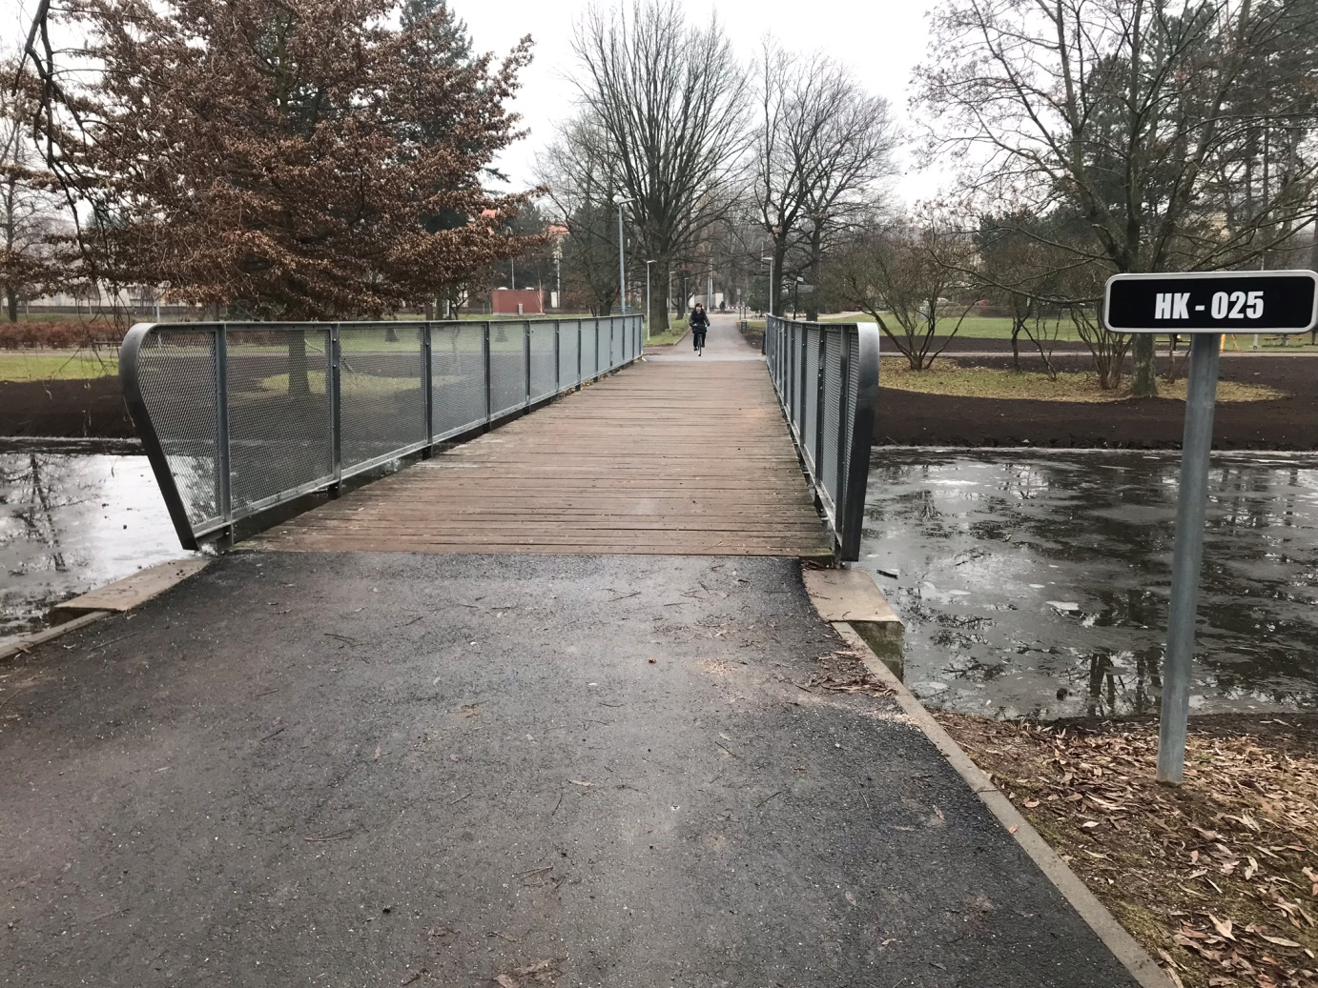

most ul. Průběžná (Benešův rám) | HK - 051
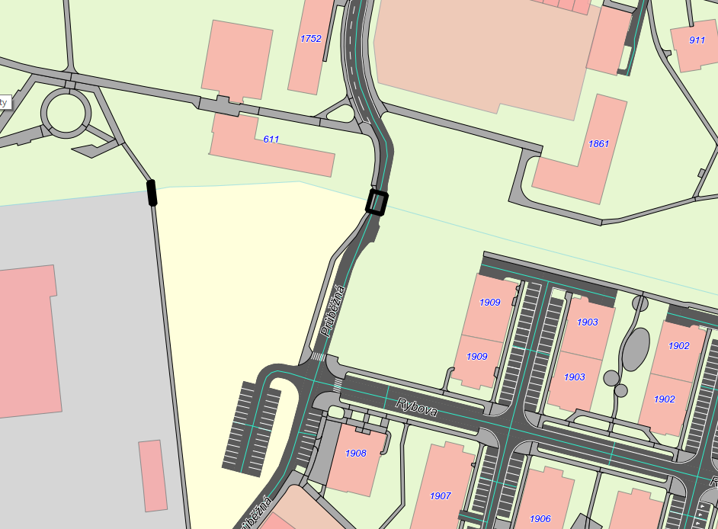
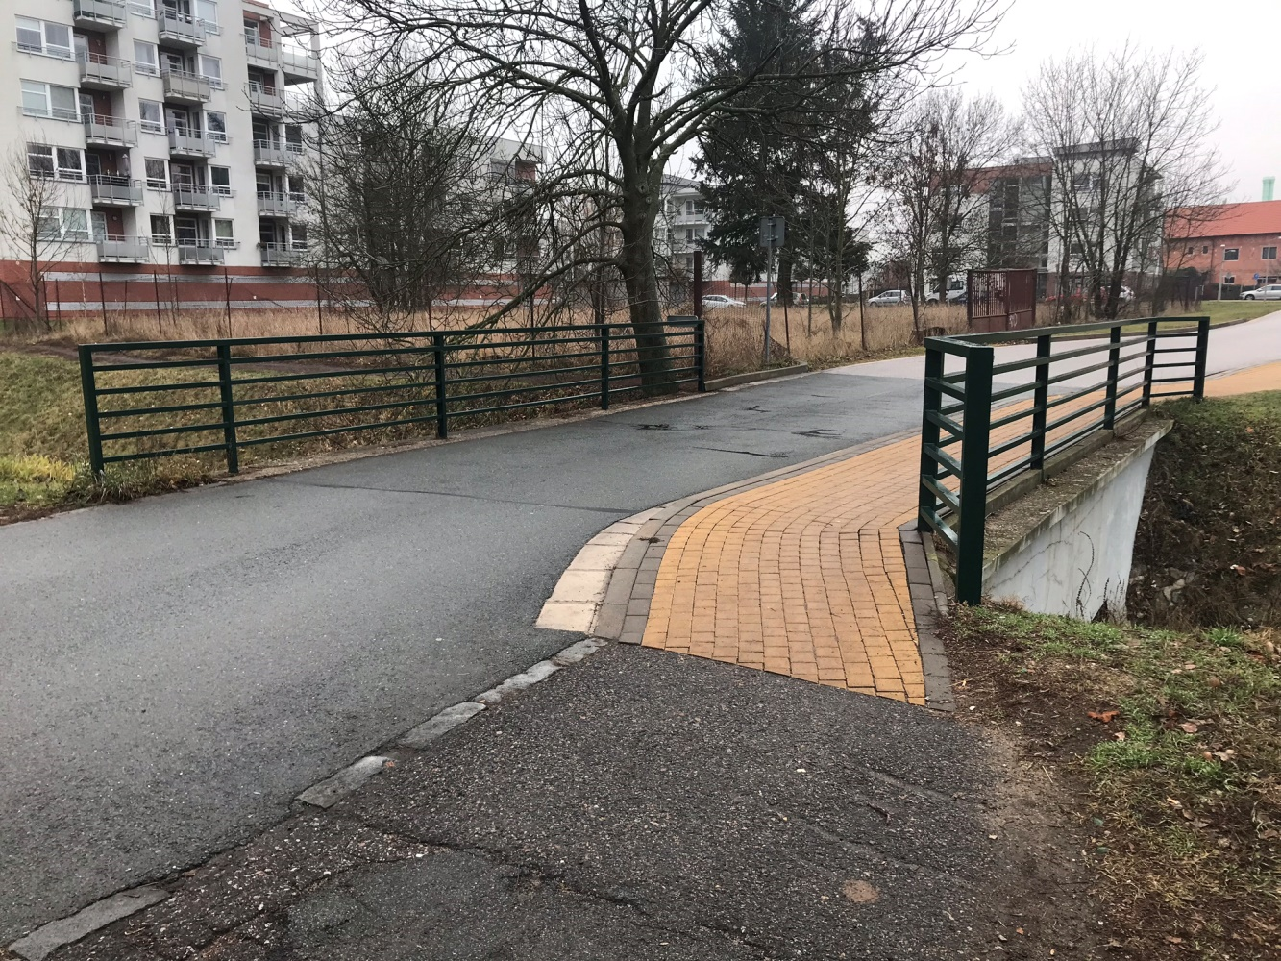

most svodnice P2 - Štefánikova ul. - Třebeš (u Molu) | HK - 059
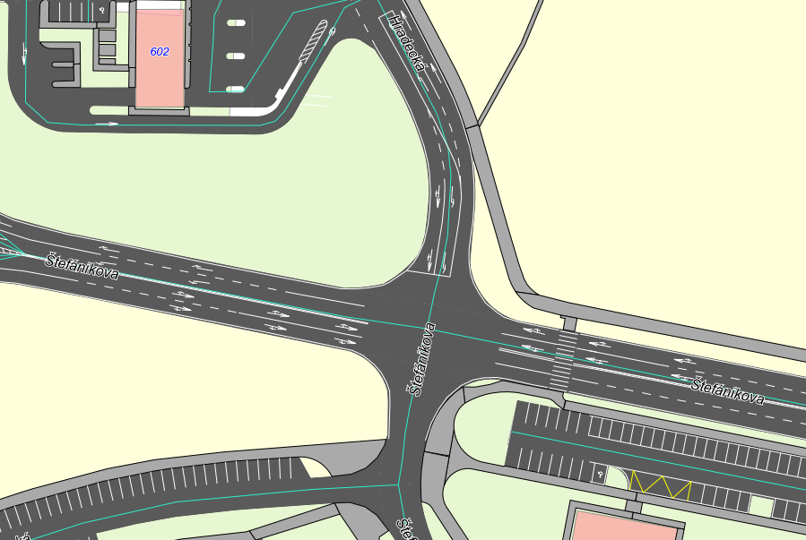
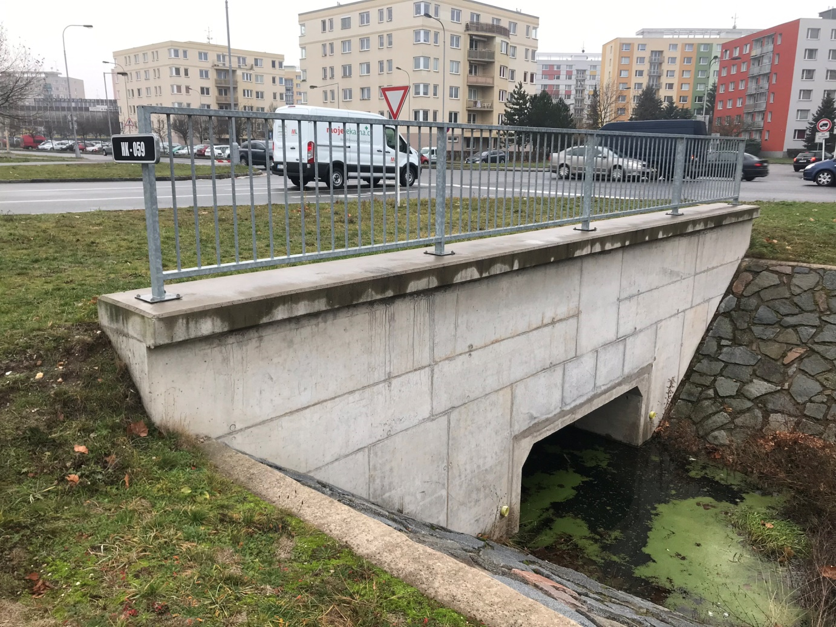

most Na Pískách - Třebeš | HK - 060
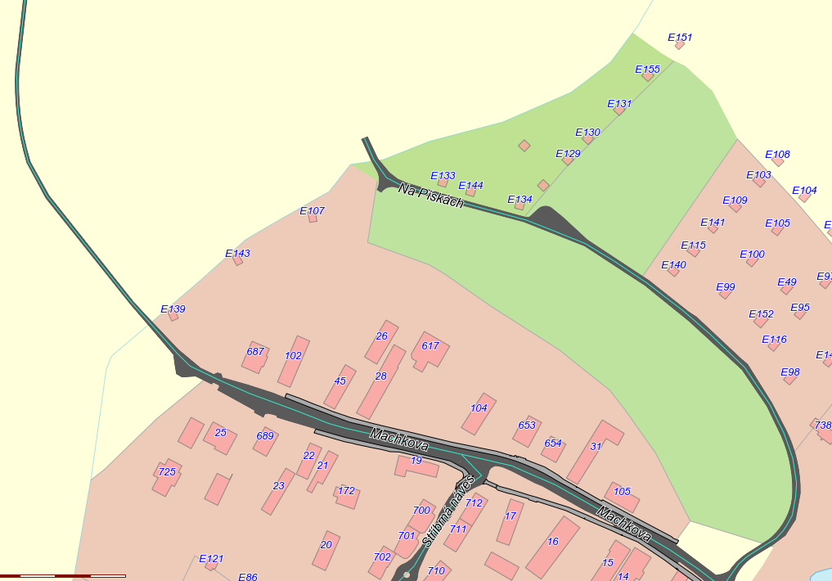
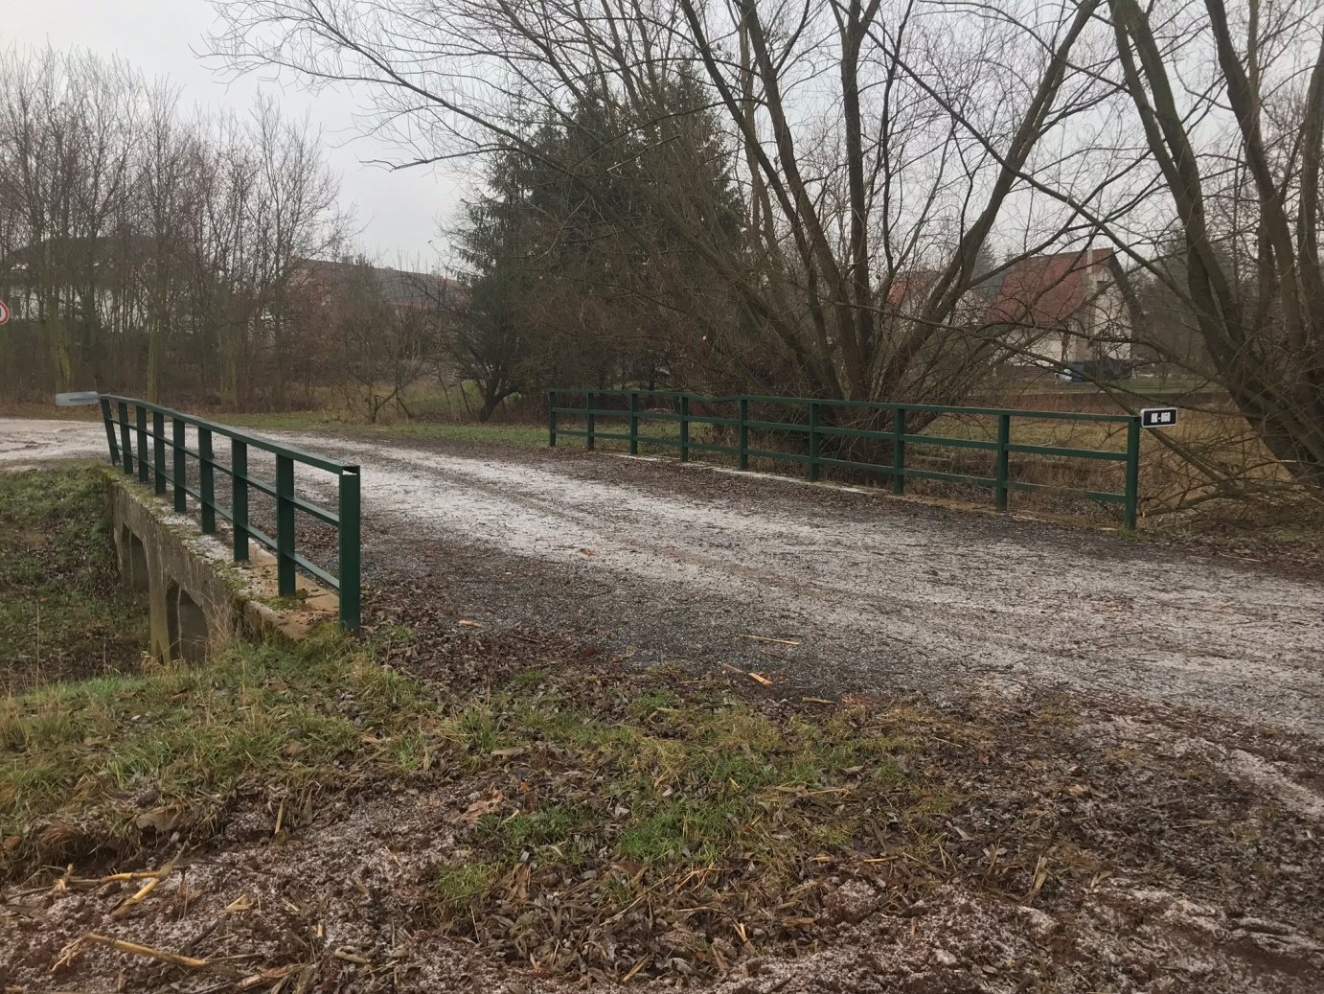

most Rybářská přes svodnici | HK - 061
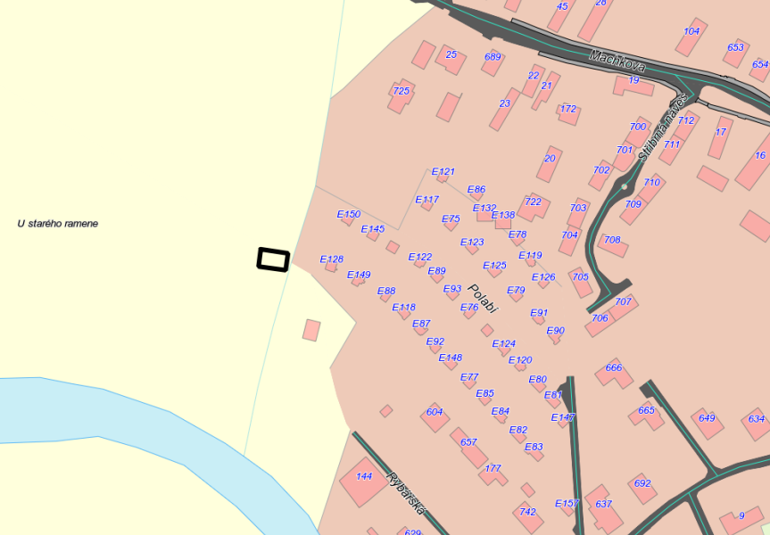
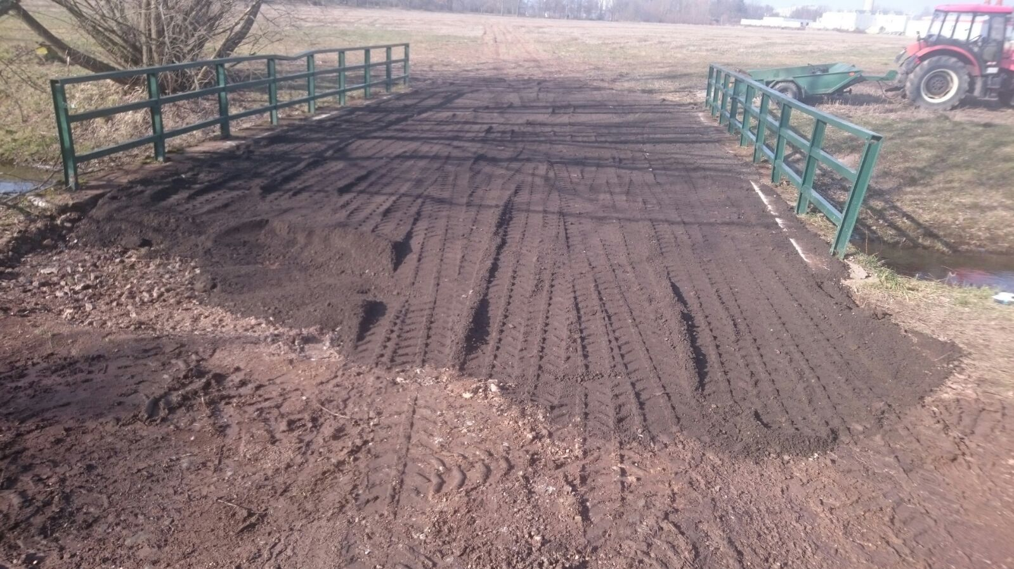

most v ul. Labská Louka | HK - 062
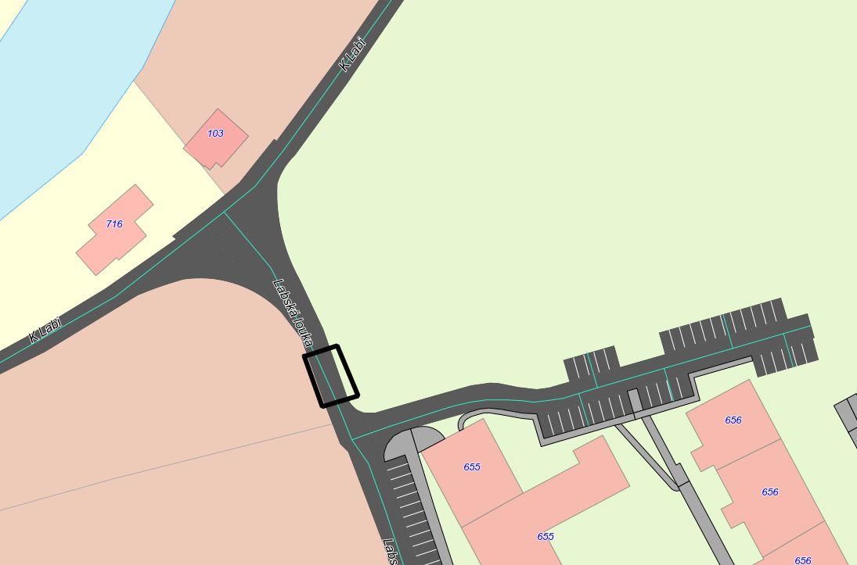,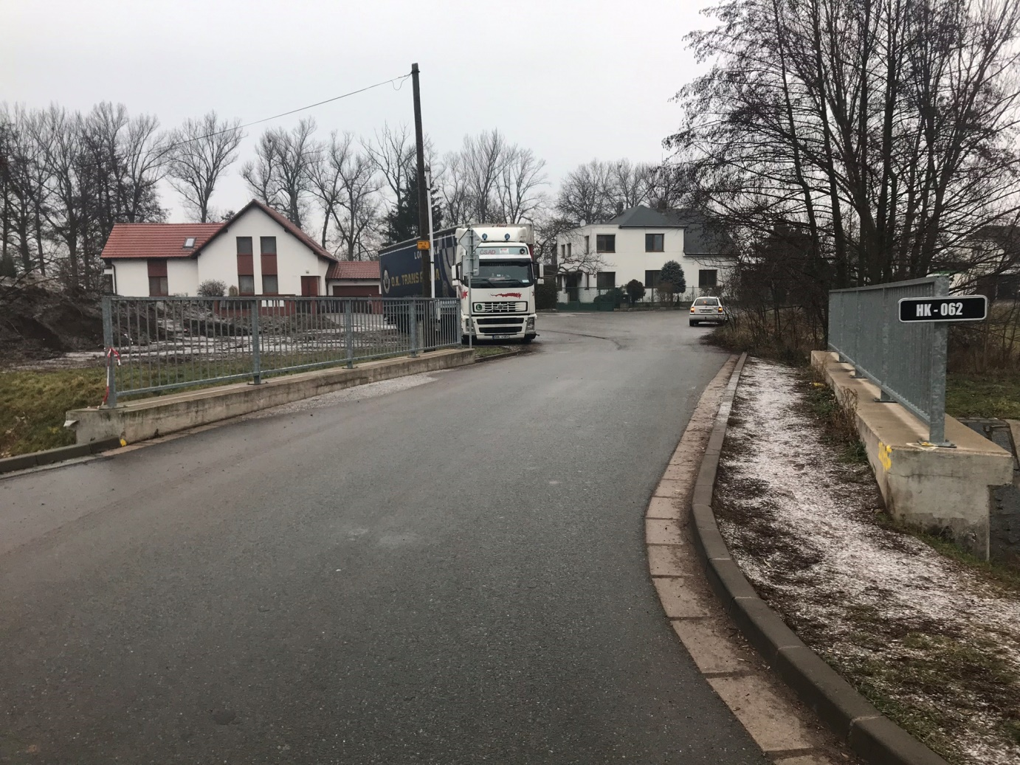

dřevěná lávka přes svodnici P2A u MŠ Svatojánská | HK - 063
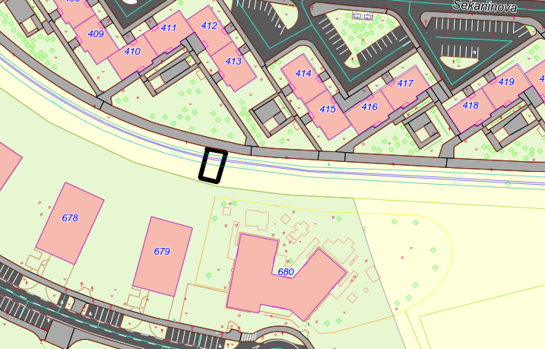
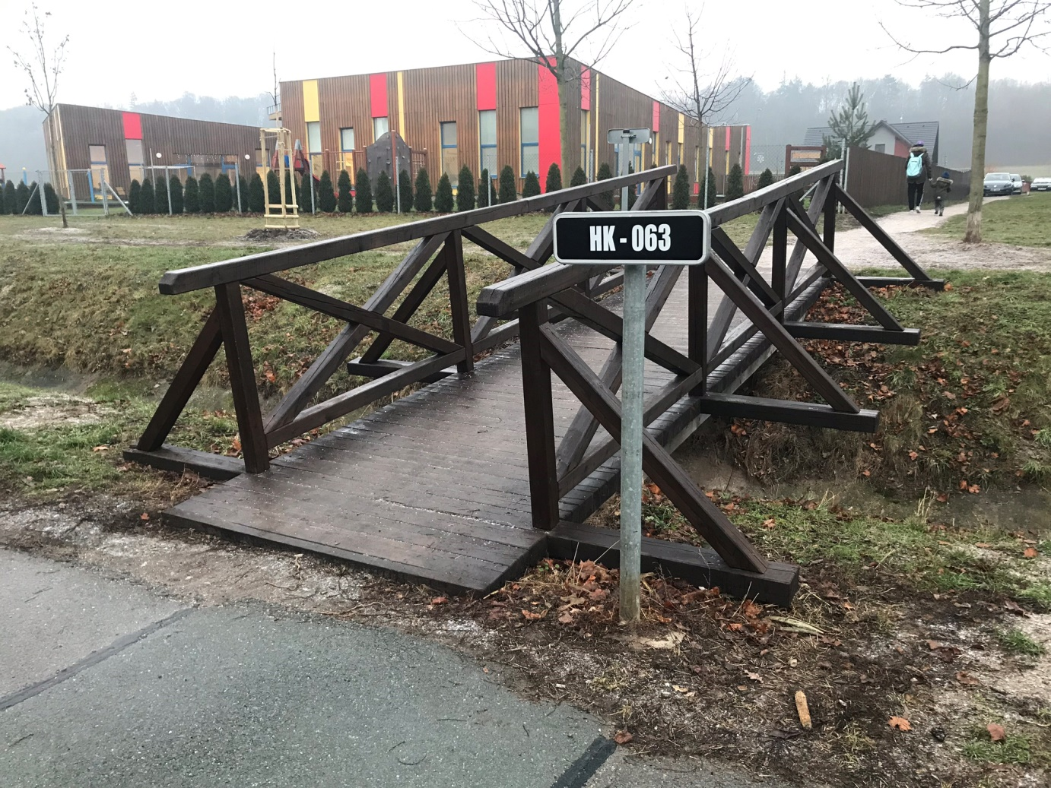

lávka Roudničská - Viničná ul. | HK - 064
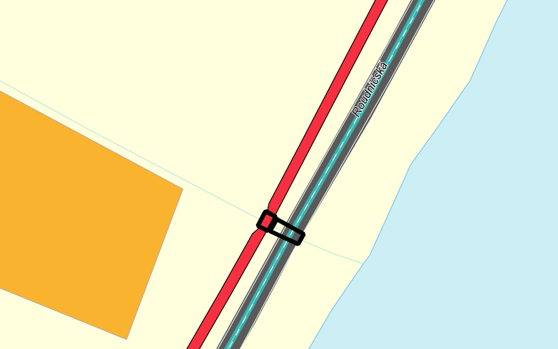
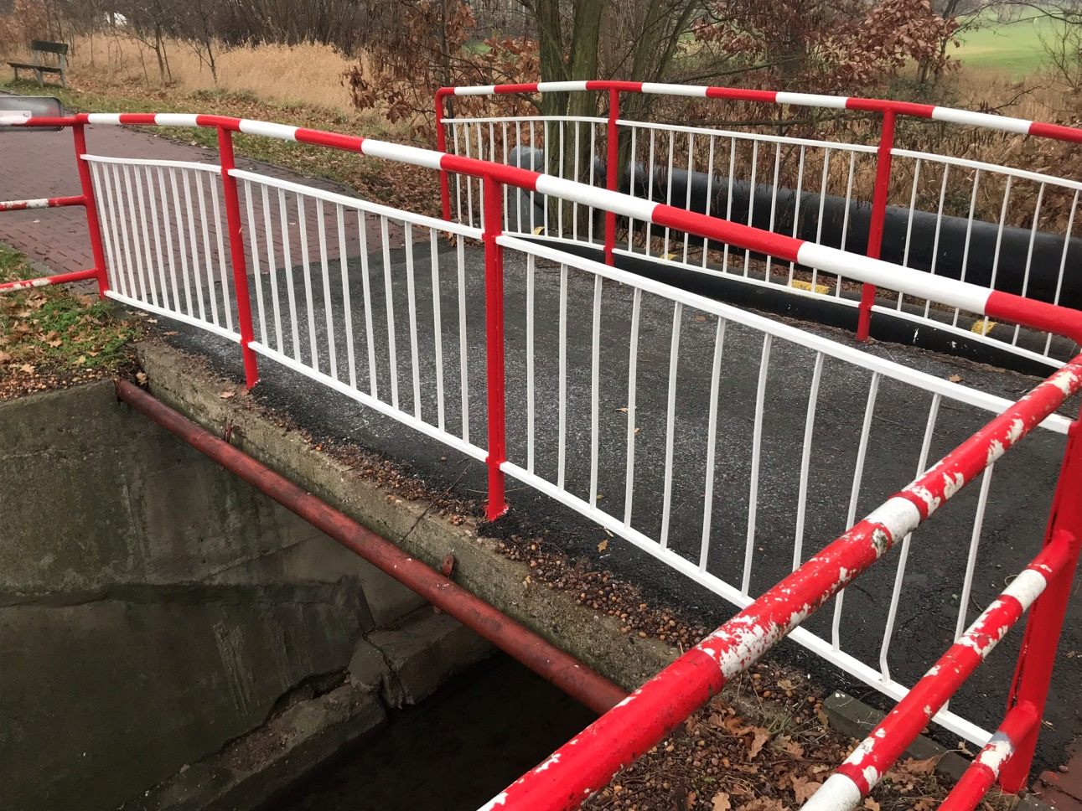

Most u Gumokovu přes Piletický potok | HK - 066

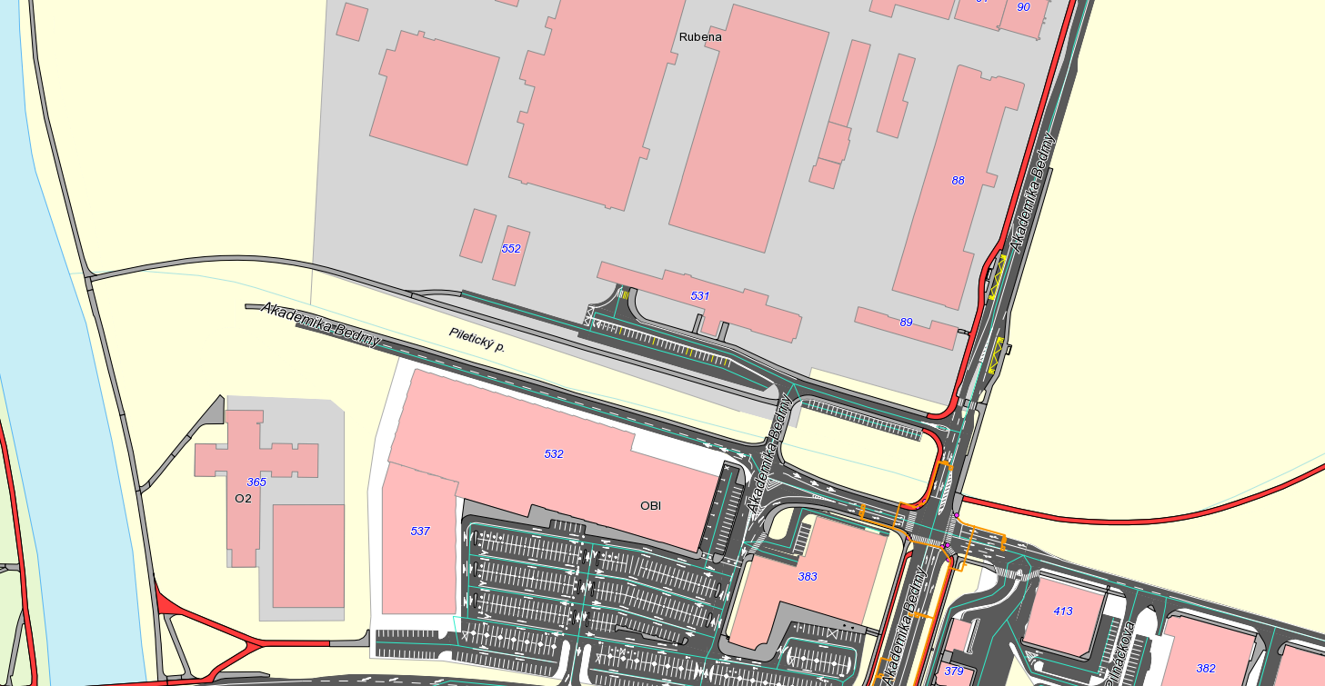
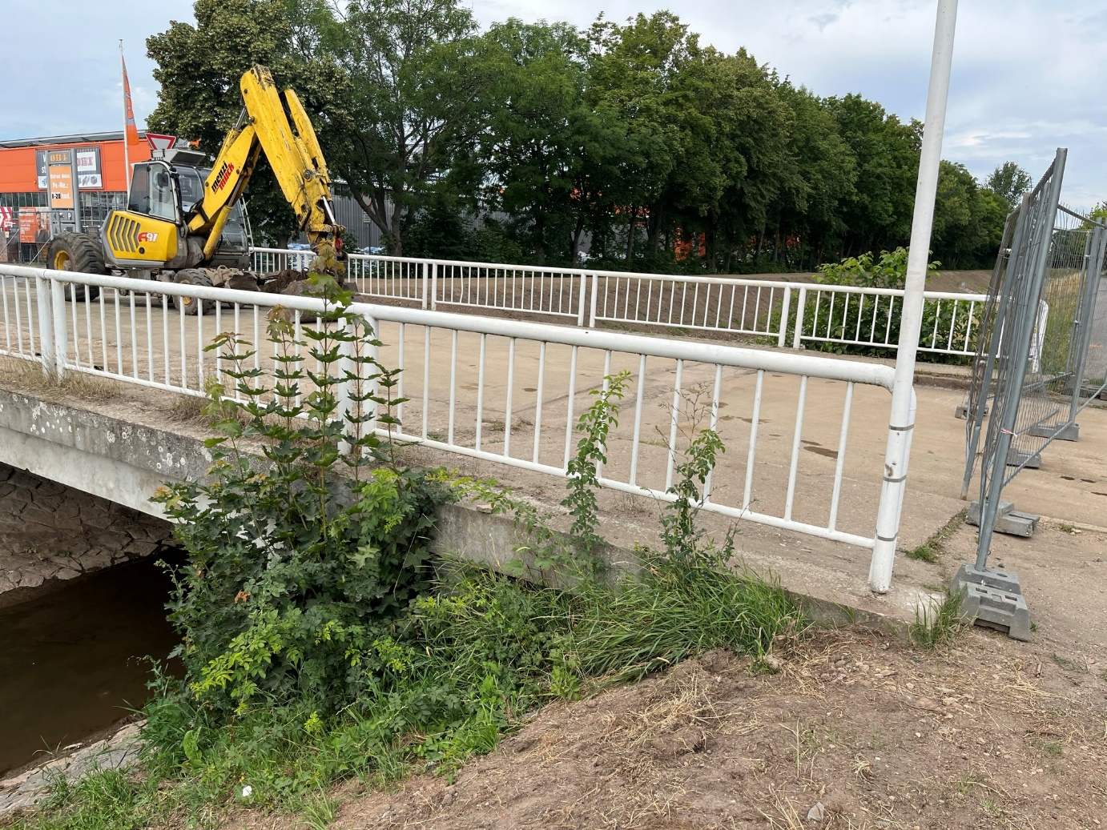

lávka za Telefonicou přes Piletický potok | HK - 067

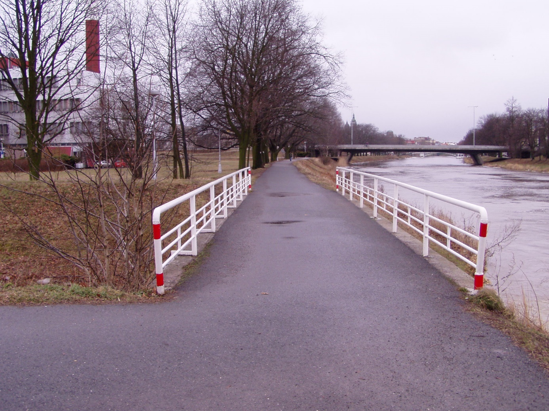

Lávka přes Labe u ČSOB | HK - 031

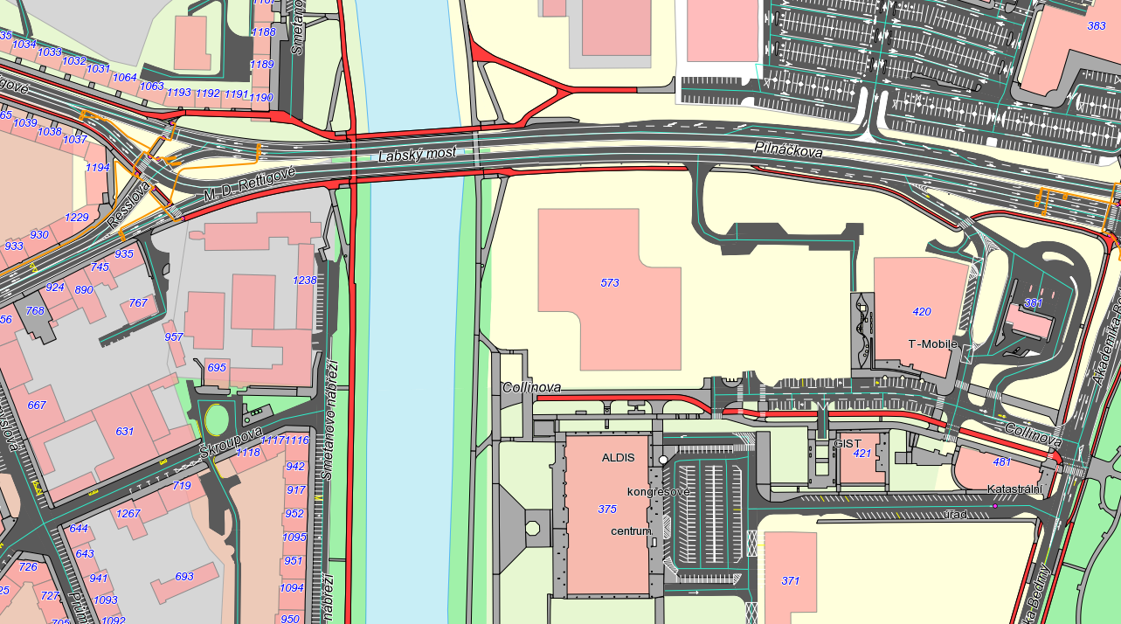
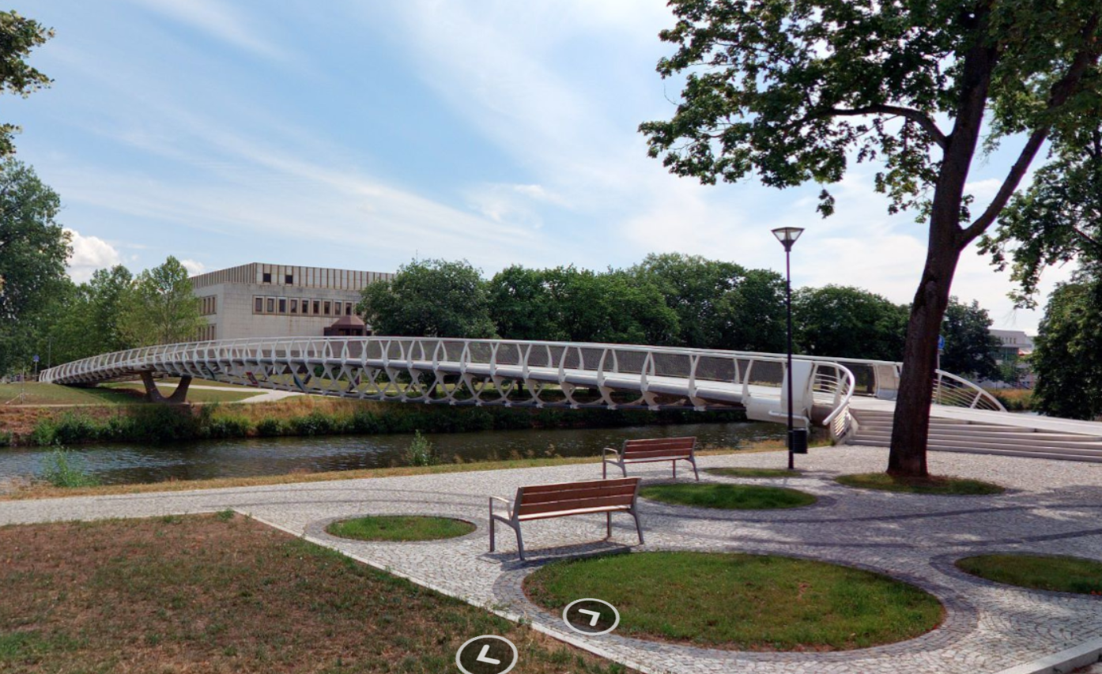

Lávka přes náves Plačice k hasičskému hřišti | HK - 069

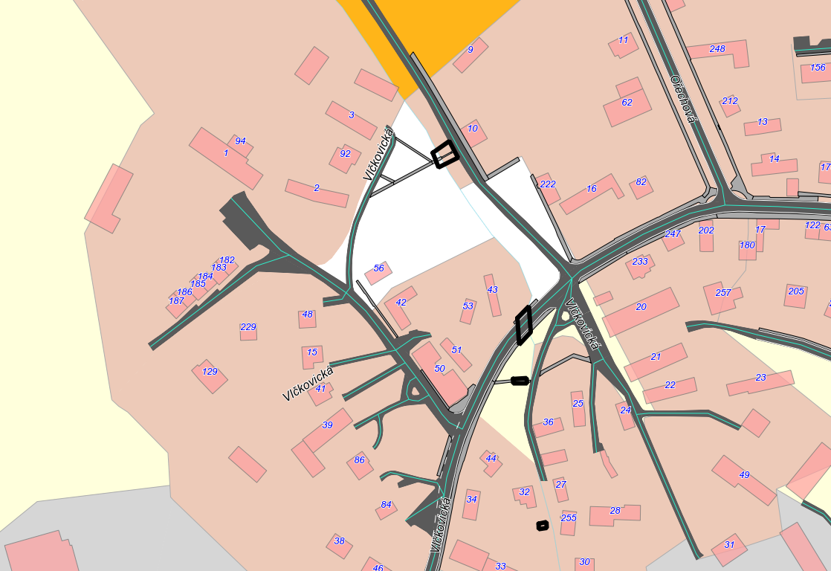
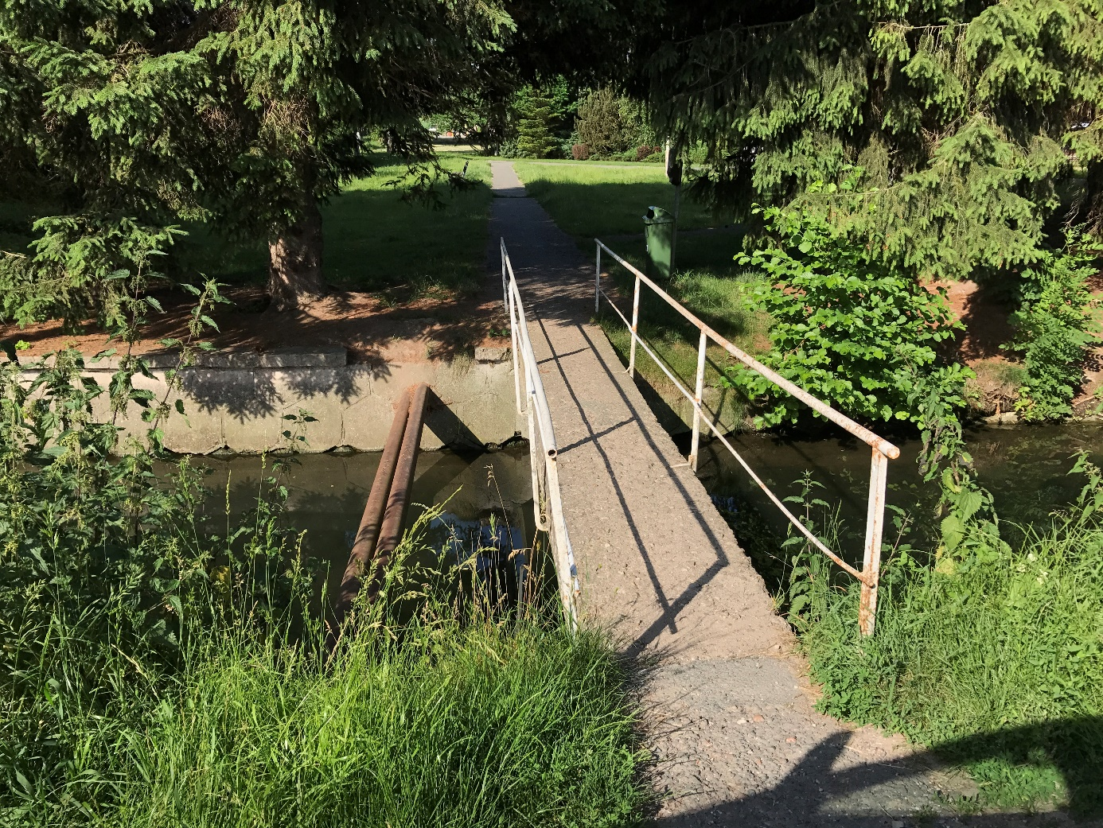

Lávka přes náves Plačice - náves | HK - 070

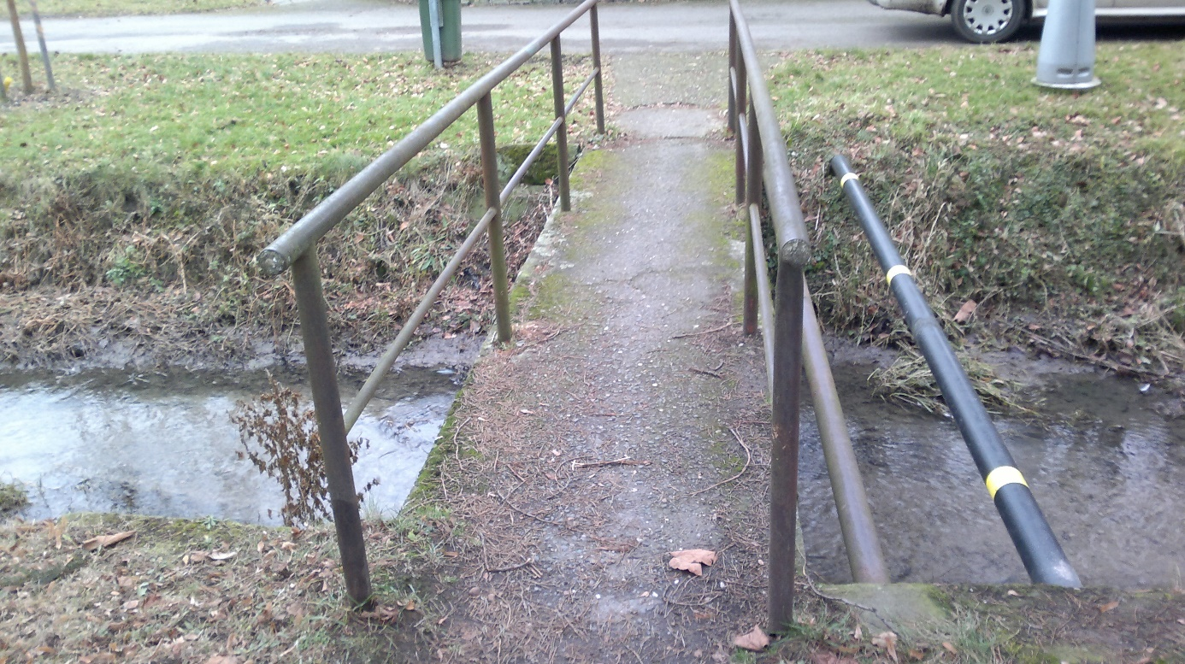

lávka u restaurace Kozlovka, tř. E. Beneše | HK - 071

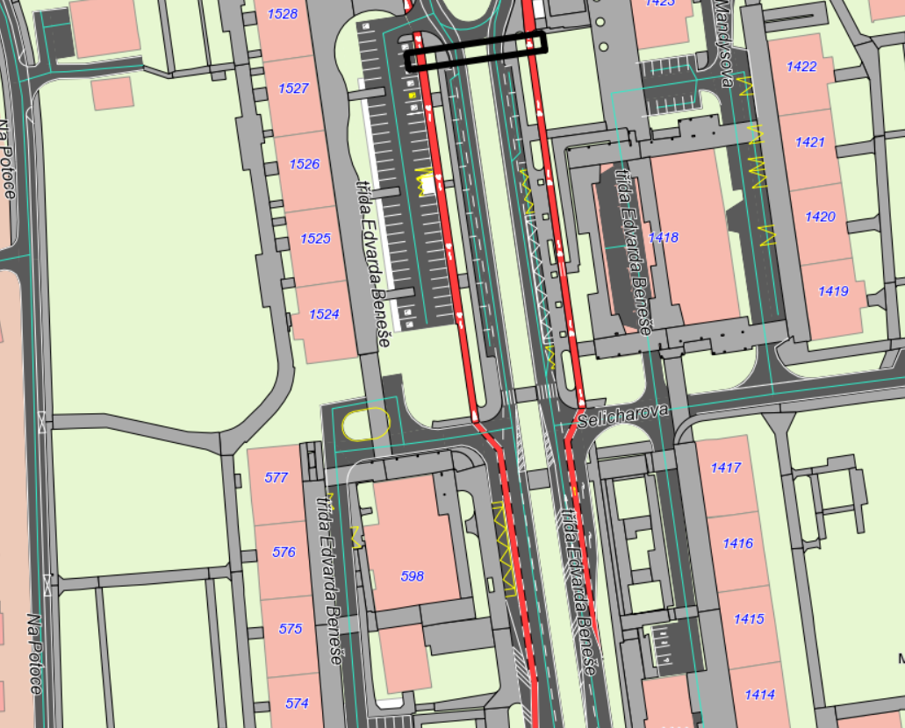
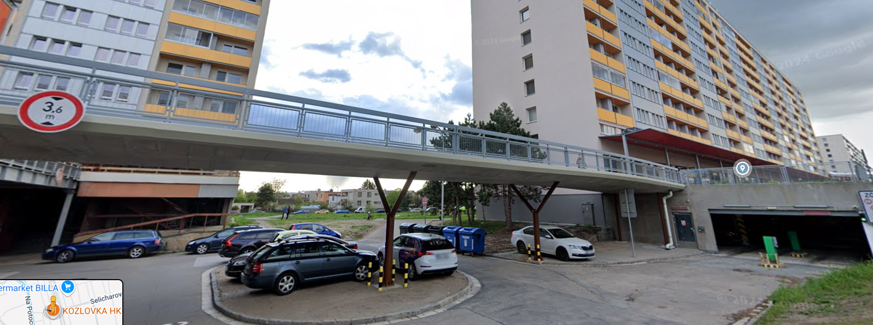

most přes dálnici Klacovská | HK - 013

